Ежемесячный отчёт о проделанной работе учреждениями культуры клубного типа МР "Кизлярский район"
за февраль 2020г.

В рамках празднования Года памяти и славы и 75 - летия Великой Победы КДУ Кизлярского района в течение года проводят акции, часы памяти, литературно-музыкальные композиции, праздничные концерты, приуроченные к этому памятному событию.
Так, в Центре культуры и досуга Кизлярского района прошло торжественное открытие Года памяти и славы. В рамках которого состоялся муниципальный фестиваль "Голоса Победы", в котором приняли участие дошкольные учреждения, участники клубных формирований района и учащиеся ДШИ с.Аверьяновка.
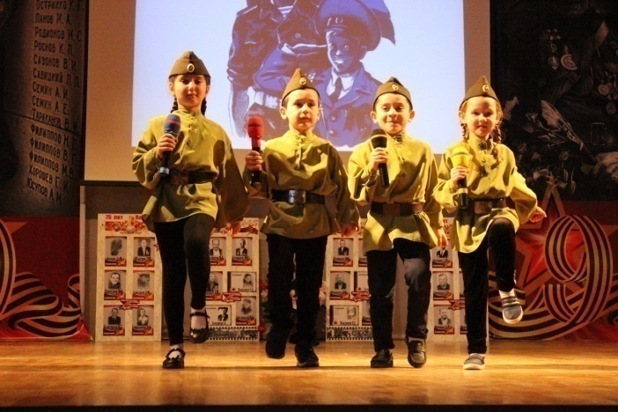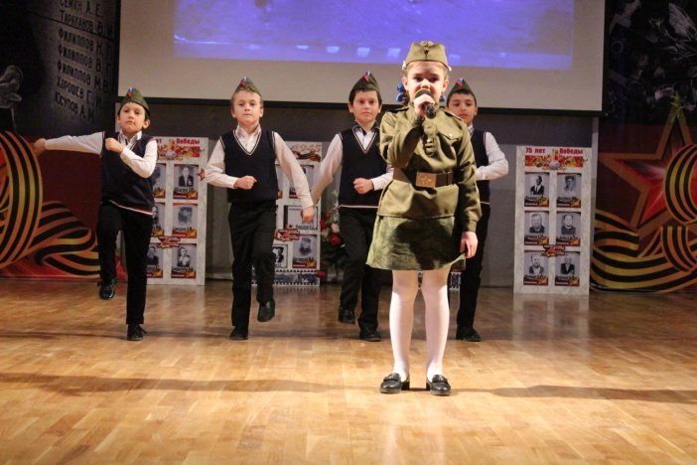
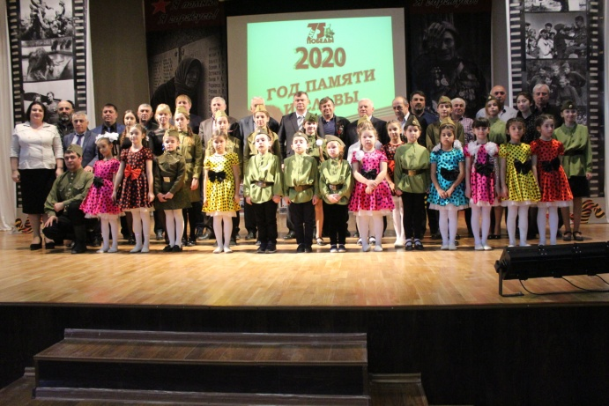
Так, 4 февраля в Александрийском ЦТКНР стартовала акция «Цветники Победы». Работники культуры совместно с детьми, и жителями села, на территории ДК наметили место, где будет размещаться цветник в форме ЗВЕЗДЫ. На первом этапе акции разбили саму клумбу . Последующие работы - засыпать землю, покрасить клумбу, посадить цветы. Планируется, что к 9 мая клумба зацветёт яркими красками ПОБЕДЫ!! Пусть в этой акции будет частичка каждого, кто примет в ней участие.
В завершении акции ребятам был показан видеоролик о ВОВ.

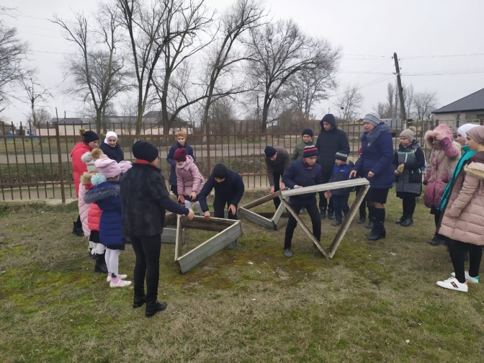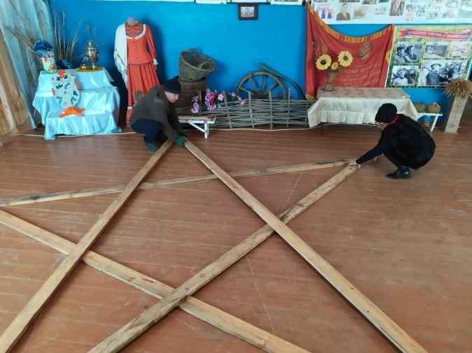

Работники культуры Черняевского ДК совместно с библиотекой провели час мужества "Был тот февраль прологом мая", посвященный Сталинградской битве. На мероприятии показали видеохронику того времени, в которой демонстрировались мужество и стойкость Советской армии в битве за Сталинград. Ребятам рассказали, какой страшной ценой досталась нам эта победа. В течение мероприятия звучали стихи, песни, посвящённые защитникам Отечества. Завершилось мероприятие минутой молчания.
В этот же день в Новобирюзякском СДК прошел музыкально-исторический час об истории песен, написанных в годы ВОВ. Ведущие Чижикова А. и Максименко А. рассказали не просто о песнях, а о живом голосе истории, неувядающей памяти войны. Среди военных песен есть серьезные, маршевые, тревожащие душу, а есть лиические, доверительные и даже шуточные. Страшная война способствовала появлению песен о родном крае, о любви, о верности, о тоске по родным людям и дому. Эти песни звали к подвигу, помогали вынести неимоверные трудности, они были боевым оружием в борьбе с фашизмом. Так в годы войны появились такие песни как: «Священная война», «Катюша», «Синий платочек», «Темная ночь», «Случайный вальс», «Давно мы дома не были». Авторы и композиторы этих песен внесли свой бесценный вклад в историю и культуру нашей Родины. В.И.Лебедев-Кумач, Е.Долматовский, А.Александров, М.Исаковский, М.Блантер, М.Бернес, В.Агатов, М.Фрадкин, А.Фатьянов, В.Соловьев-Седой - это не только поэты и композиторы военных лет, но и люди, создавшие песни, которые стали музыкальной летописью военной поры. У каждой песни своя история возникновения. Закончилось мероприятие словами: "К сожалению, уходит поколение людей – живых свидетелей периода Великой Отечественной, но для нас, живущих сегодня, остаются не только документы, книги, фильмы, но песни, написанные в годы войны. Пусть никогда не умолкнут они в нашей памяти!"
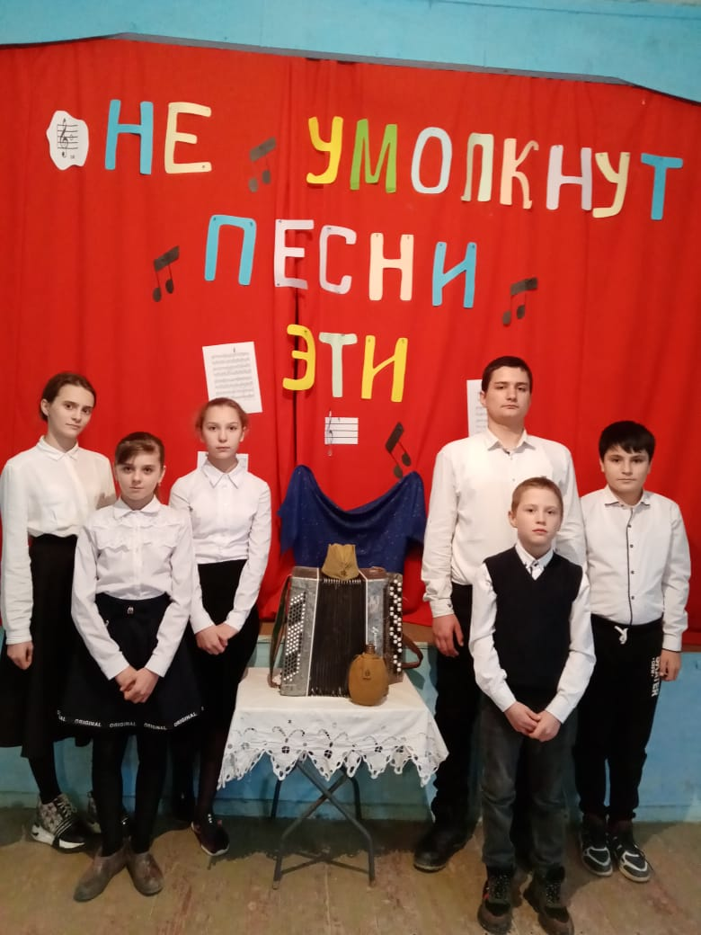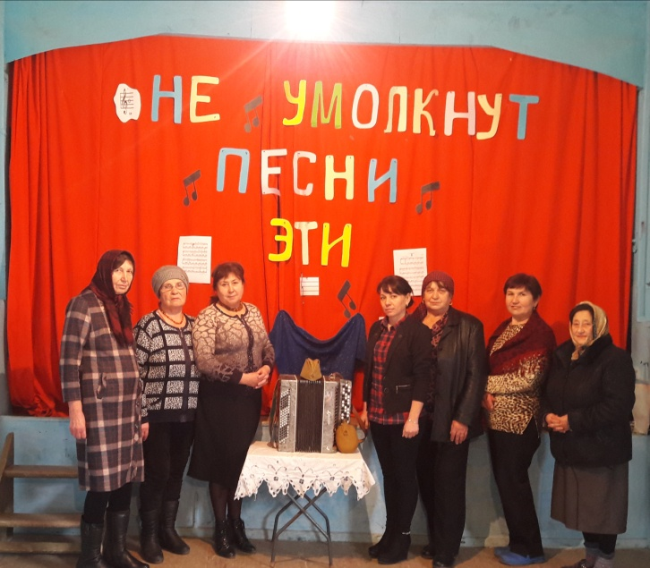
"75 лет прошло с тех пор, как прогремели залпы Победы. Но в памяти всегда будут жить великие подвиги нашего народа, отстоявшего свободу и независимость своей Родины" - этими словами начался познавательный час "Наши земляки на фронтах Великой Отечественной", прошедший в доме культуры села Юбилейное.
Ребятам рассказали о страшных и трагических событиях этой войны. Мероприятие дополняло чтение стихотворений, была организована выставка с портретами наших земляков, ушедших на фронт, зачитывались выдержки из старых газет о Дабузове Ш. Д. и Плис Н.К. В конце мероприятия дети с большим удовольствием ознакомились с выставкой, задавали вопросы.
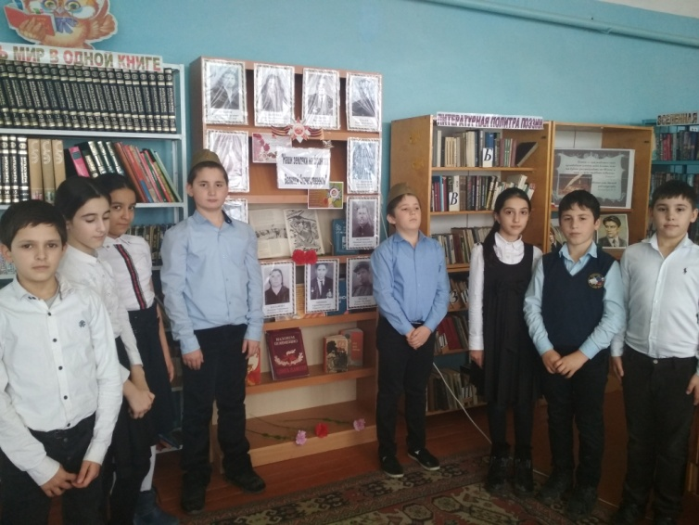
«От героев былых времен, не осталось порой имен...» этими строками из песни начался информационный час «Отечества достойные сыны», прошедший в Тушиловском СК. Участниками данного мероприятия стали учащиеся школы. Ведущие мероприятия рассказали присутствующим о земляках, погибших во имя мира на земле в годы ВОВ.
Из села Тушиловка, как и из других сёл Кизлярского района, на фронт ушли жители села, многие из которых остались навсегда на полях сражений этой страшной войны. Некоторым из них было посвящено мероприятие.
Астахов Алексей Иванович родился в 1918 году, был призван в ряды С.А в 1939, где и застала его война. С боями Алексей дошел до Эстонии, там, будучи раненым, попал в плен. Немцы пытались склонить его к сотрудничеству, применяли жестокие пытки. Но лейтенант Астахов остался верен присяге и своей Родине. После освобождения поселка Синимяэ Эстонской республики в 1944 году был захоронен в братской могиле. Имя Алексея Астахова носит школа села Тушиловка.
В 1921 году в Тушиловке родился Книгин Василий Павлович, которому было суждено повторить подвиг Александра Матросова. Он был призван на фронт в 1941 году. В боях за Украину, наши войска перешли в наступление, шло ожесточенное сражение за местечко Гамовки Запорожской области. Немцы заминировали подступы к своим позициям, наступление наших войск было сорвано. Нужен был проход через минное заграждение. Поднявшись во весь рост, Василий бросился на колючую проволоку, тем самым дав дорогу своим однополчанам. Тушиловский "Матросов" погиб, но светлая память о нем жива в сердцах благодарных земляков. Похоронен Книгин Василий Павлович в 1943 году. Школьники прочитали стихи о войне, исполнили танец "Синий платочек".
Память наших героев земляков почтили минутой молчания.
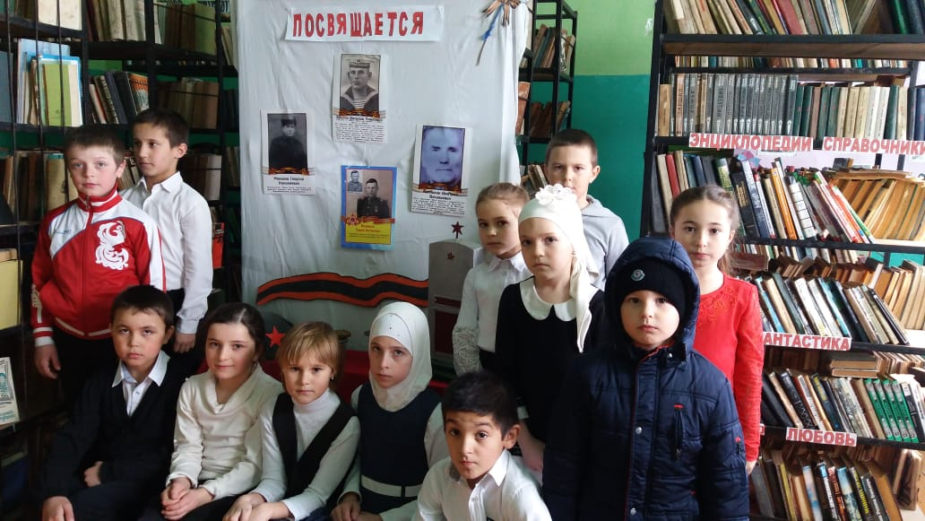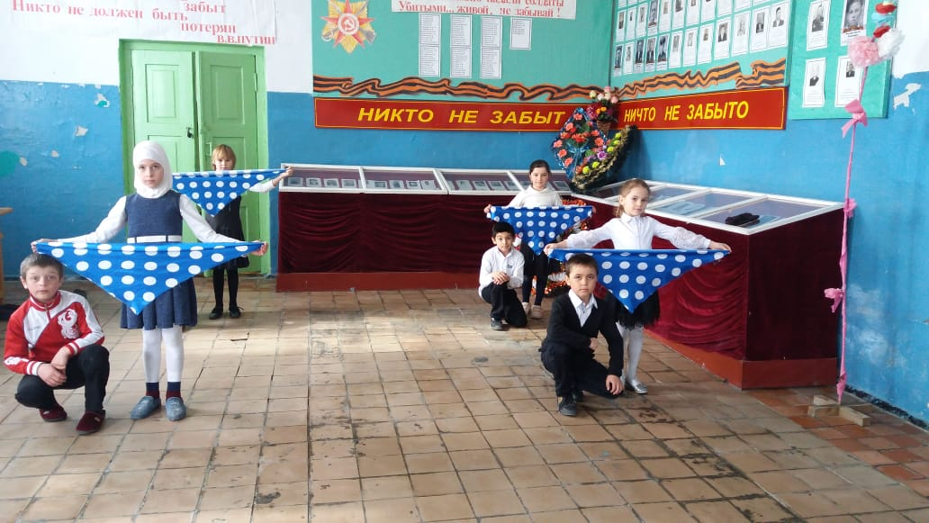

Работники Новомонастырского ДК провели час общения "Наши юные герои", посвящённый памяти героев-антифашистов. Ребятам рассказали о детях-разведчиках, которые в годы войны наравне со старшими ходили в разведку, принимали участие в подрывных работах, трудились в подполье. Так же рассказали о том, что их, как и взрослых пытали, вешали, расстреливали. Ребята с большим интересом слушали ведущих и читали короткие рассказы о тех мальчишках и девчонках, которые сражались за ту Победу.
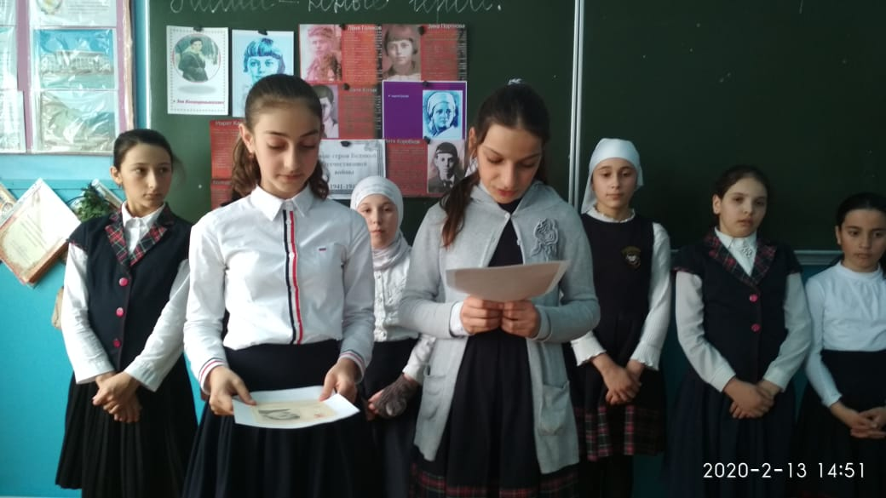

"Они сражались за Родину" совместный утренник провели школа и клуб в селе Н.Кохановка.
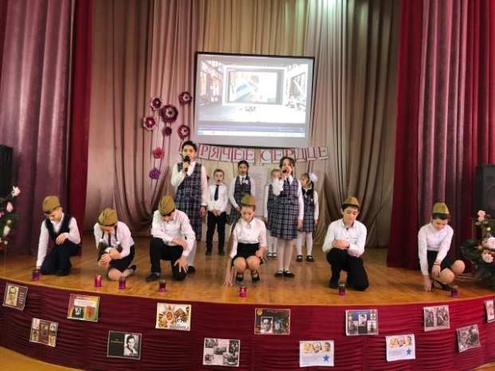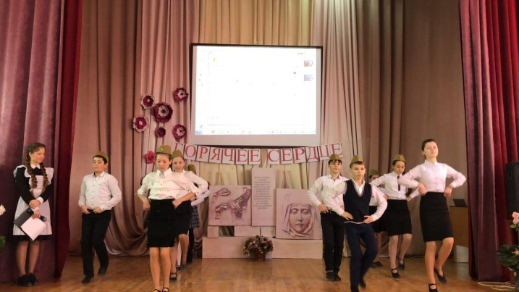
В доме культуры села Красный Восход прошел тематический час « России верные сыны».
Приглашенные на мероприятие ребята Красновосходской СОШ с удовольствием посмотрели мини-сценку «Один день из жизни солдата». В ходе мероприятия зав. библиотекой Денисенко Н.М, рассказала о том, как служили наши отцы и деды в годы ВОВ. Ребята с большим интересом слушали историю о защитниках- односельчанах. Прошла экскурсия, где присутствующие посмотрели выставку «Армейский чемоданчик», на которой ребята ознакомились с военной формой солдат в годы ВОВ, а также современности, необходимыми предметами обихода - котелком, фляжкой, кружкой. Очень заинтересовались боевыми наградами и дембельскими альбомами.
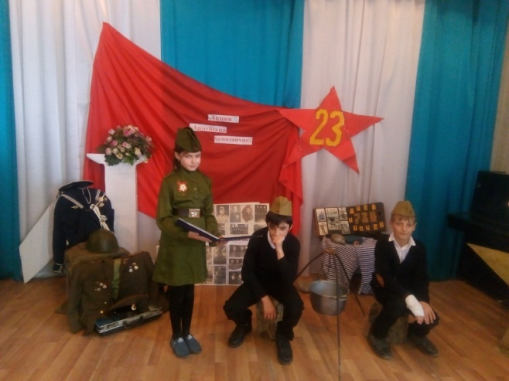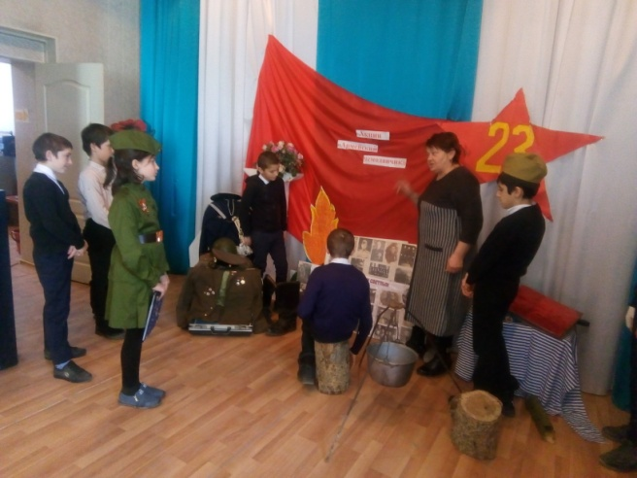
Фестиваль патриотической песни «ГОЛОСА ПОБЕДЫ» прошел в Александрийском Центре Культуры. Ребятам заранее было дано задание - выбрать на свое усмотрение любую песню, посвященную Великой Победе.
В начале фестиваля директор Центра Назирбекова О.П. рассказала о том, сколько ушло на фронт из села Александрия односельчан, сколько не вернулось. Как защищали они нашу Родину, ковали победу, что бы мы могли мирно жить. Молодое поколение должно помнить, гордиться героями-односельчанами, участниками Великой Отечественной войны. Всех присутствующих мальчиков поздравили с наступающим праздником. В фойе была оформлена выставка, альбомы, где хранятся старые фотографии наших дедушек, описан их жизненный путь, фотографии героев – дагестанцев ВОВ, так же альбом женщин – тружениц тыла из Александрии.
Заключительную песню «О той Весне!» исполнил хор.

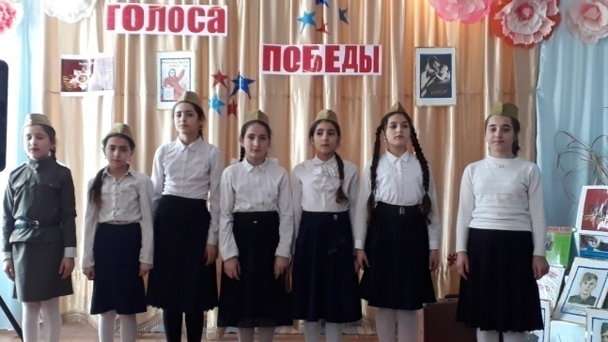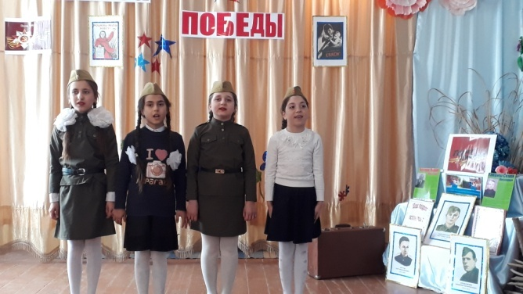
Конкурс чтецов "Слава нашим героям войны" был организован и проведён работниками Новомонастырского дома культуры.
Час мужества «Детство, опаленное войной» для учащихся провел работник клуба с. Пролетарское. Ребята познакомились с юными героями, которым пришлось пережить страшное военное время: Леней Голиковым, Валей Котик, Зиной Портной ,Маратом Казеем , Володей Дубининым, Таней Савичевой и многими другими. На мероприятии звучали песни и стихи о войне. Всё мероприятие сопровождалось видеорядом.
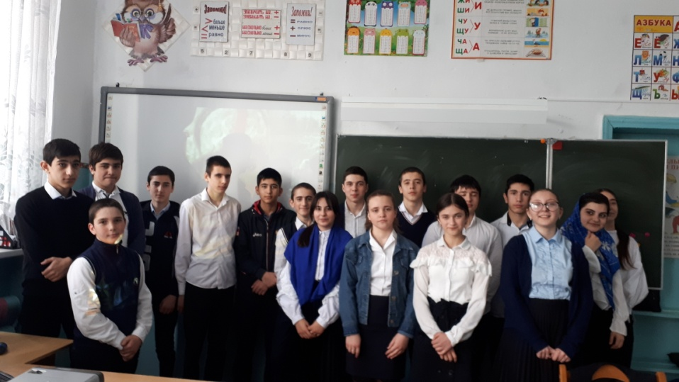
Акция "Красная звезда" прошла в Брянском ДК, Краснооктябрьской СОШ.
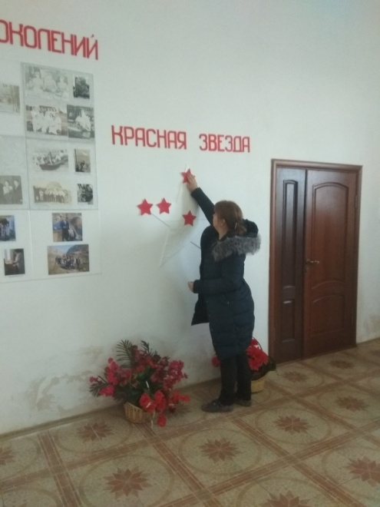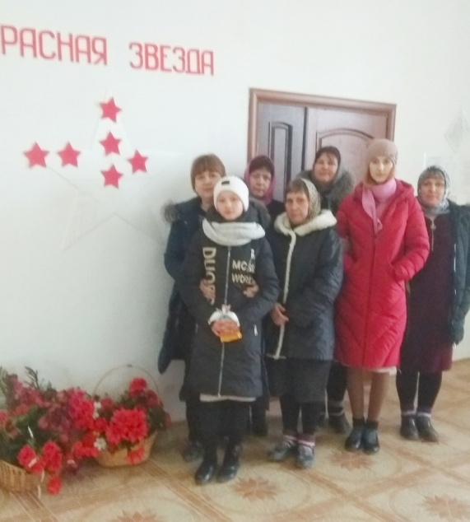
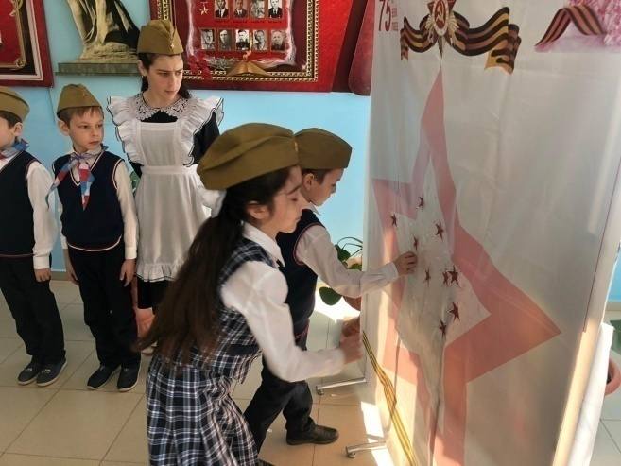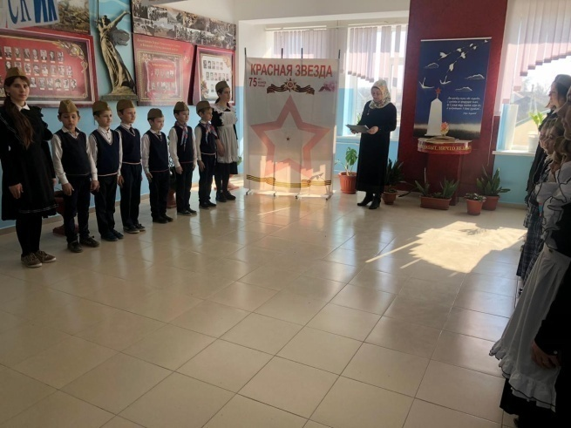

Для работников культуры прошёл мастер-класс "Аргументированность и глубина раскрытия темы при создании социальных роликов. Методы и приёмы" на базе телестудии "Прометей". В тёплой и дружеской обстановке работник телестудии рассказала о методах работы при подготовке социальных ко Дню Победы и других видео-материалов.
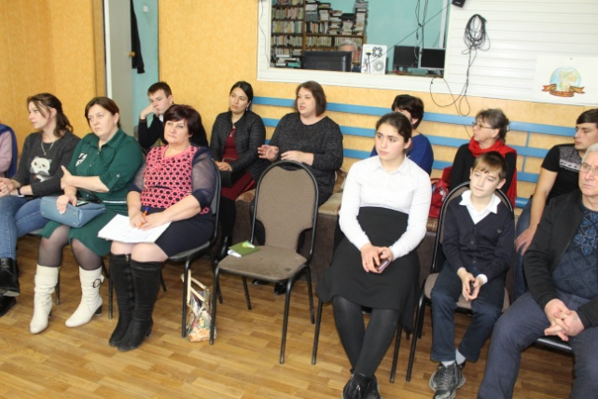
В преддверии празднования Дня вывода войск из Афганистана в Красновосходском ДК прошёл вечер встречи "Время выбрало нас". Мероприятие подготовили работники культуры и библиотеки. На вечере встречи присутствовали участники боевых действий в Афганистане, ученики Красновосходской СОШ, гости из администрации МР "Кизлярский район", жители села. В тёплой обстановке, за чашкой чая вспоминали события тех далёких лет. Для присутствующих свои музыкальные номера подарили солисты эстрадной группы "Метроном" Центра культуры и досуга МР "Кизлярский район".
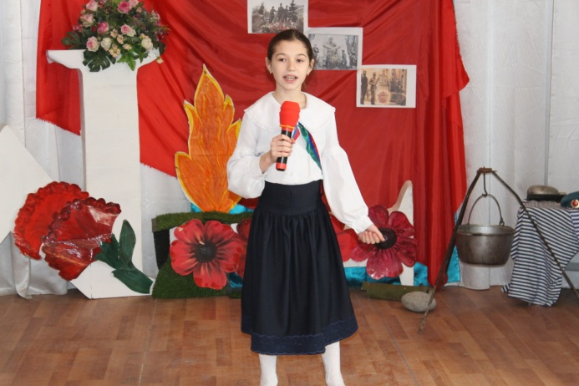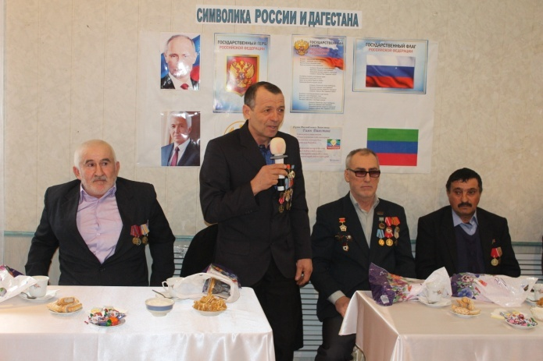
В Яснополянском СДК провели час памяти «Эхо Афганской войны». Ведущие мероприятия рассказали, что 15 февраля на всем постсоветском пространстве отмечается как День памяти и славы воинов - интернационалистов. Это особый день для целого поколения людей, по своей значимости сравнимый лишь с 9 Мая – Днем Победы над фашизмом. Также ведущие рассказали, что среди советских солдат, выполнявших свой воинский долг вдали от родины, были и наши земляки - жители села Я.Поляна, проходившие службу в разных войсковых частях Демократической республики Афганистан. На мероприятии звучали стихи об Афганистане: "Ты мне снишься ночами, Афган", "Пусть будет мир". Минутой молчания почтили память погибших воинов.
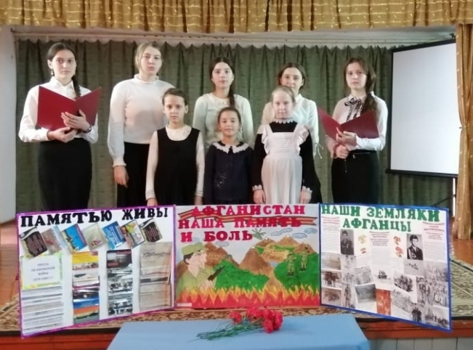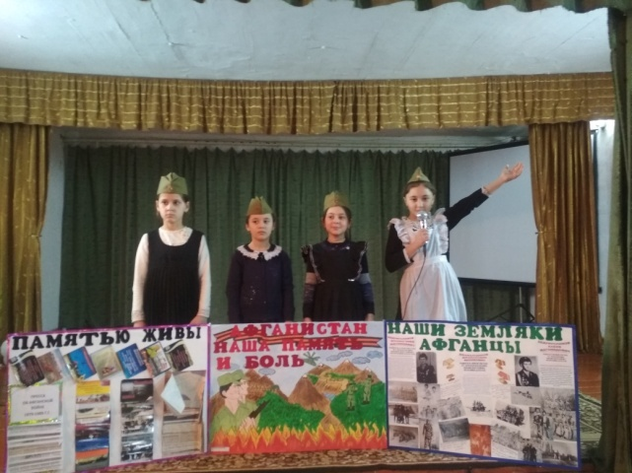
Работник Тушиловского клуба совместно с библиотекарем, работниками администрации и волонтёрами посетили на дому участника афганских событий Штарёва А.. Гости поздравили хозяина, пожелали ему здоровья и всего самого хорошего, и вручили подарок.
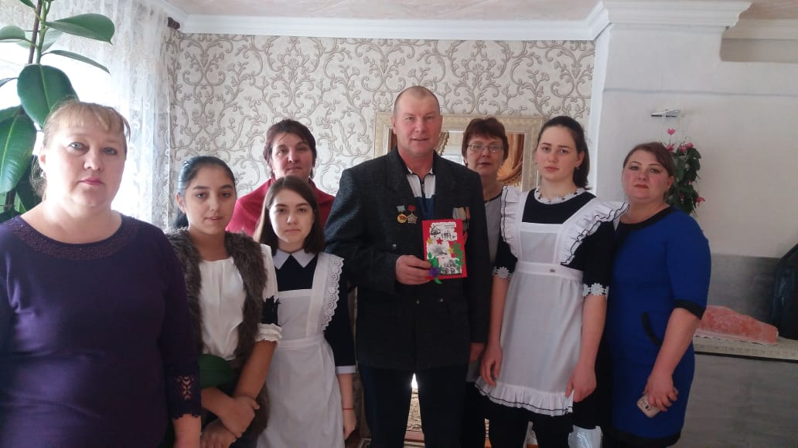
В память об Афганистане в Южненском ДК прошёл тематический час "Эхо Афганской войны". Ребятам рассказали об афганцах-односельчанах, которые прошли дорогами этой войны. В мероприятии звучали стихи, песни, был показан видеоролик о событиях того времени. Завершилось мероприятие минутой молчания.
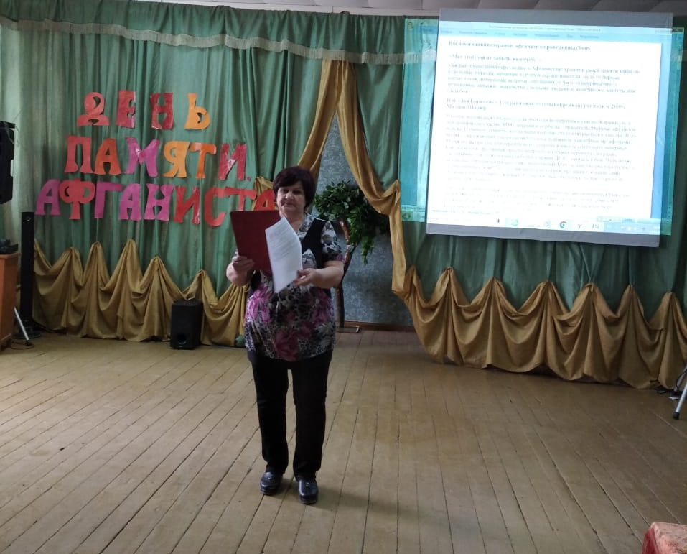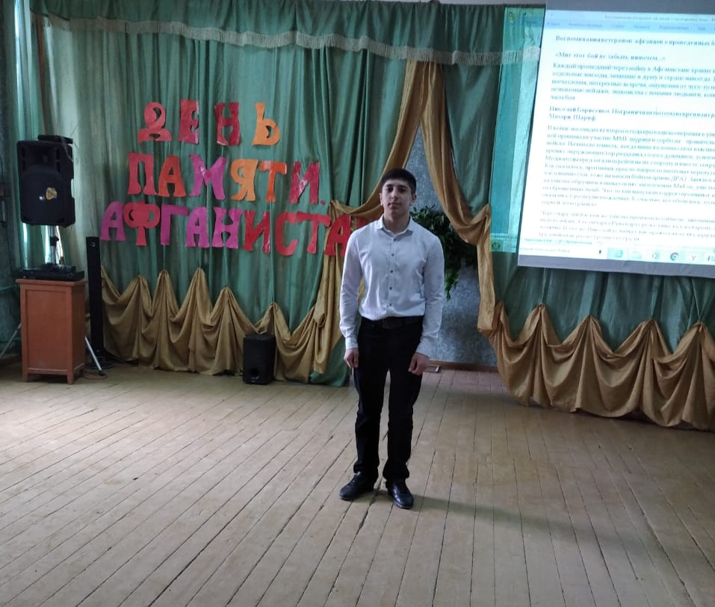
"Мы помним Вас" - под таким названием прошёл час памяти в Новомонастырском ДК, посвящённый Дню вывода войск из Афганистана. Работники культуры рассказали детям о тех событиях, которые остались в памяти старшего поколения, как "афганская война". На мероприятии звучали стихи, песни о родине, о победе, о мире.
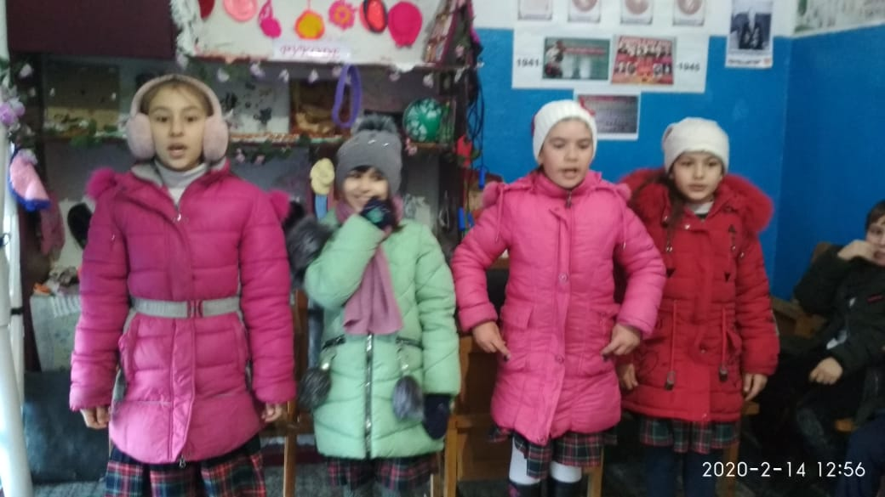
В рамках празднования Дня защитников отечества. в КДУ района прошёл ряд мероприятий, различных по форме и содержанию.
Так, в Заречном клубе показали праздничную программу "Есть такая профессия - родину защищать". Ребята подготовили стихи, сценки, песни.
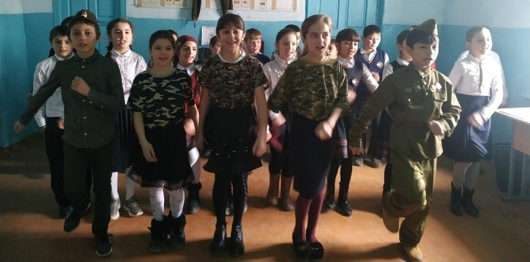
Конкурсно-игровую программу "Мы парни бравые" провел работник Тушиловского клуба совместно со школой. Конкурсантов оценивало компетентное жюри, которое в конце мероприятия подвело итоги и наградило победивших грамотами.
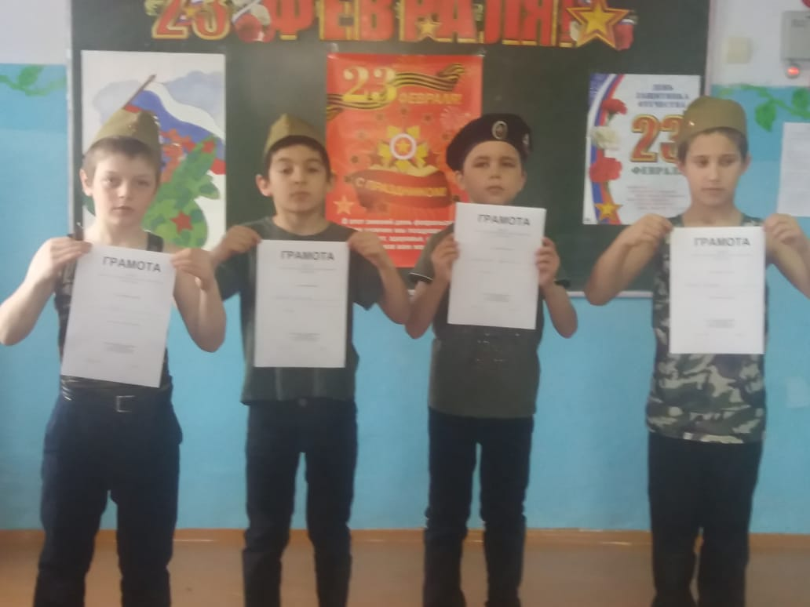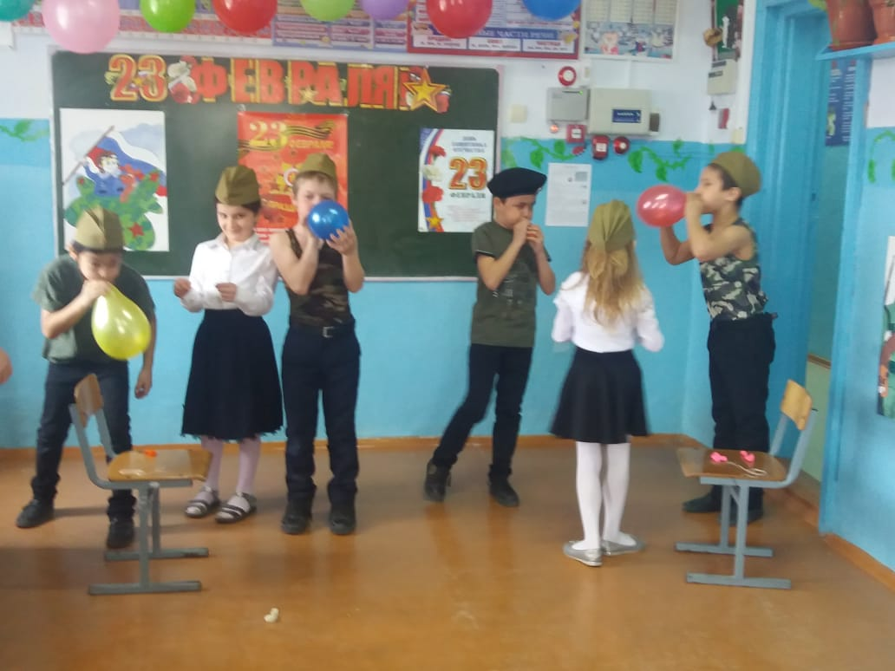
Ну, а работники Яснополянского ДК провели конкурсно - развлекательное мероприятие « Берегите Отчизну, без неё нам не жить». Ребята приняли участие в различных играх и эстафетах (" Перетягивание каната", "Помоги раненному товарищу", "Надень костюм солдата" и т.д.).
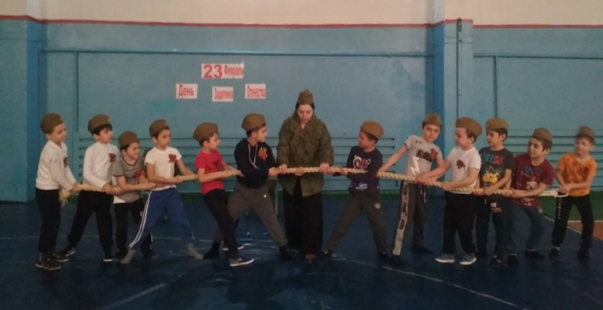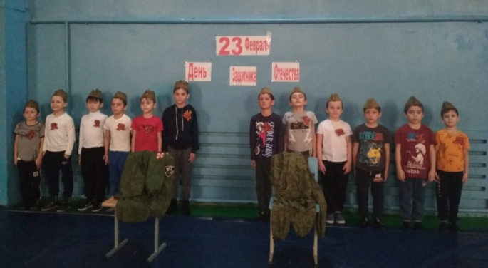
23 февраля в Южном доме культуры был организован праздник «Защитникам Отечества посвящается». Вечер начался с поздравлений, адресованных мужчинам, и пожеланий им мира и здоровья. В их честь в исполнении вокальной группы «Южаночка» прозвучали песни: «Три танкиста», «Кабы не было мужчин» , «Мужичок с гармошкой» и др. В исполнении Саракаевой Д. прозвучали песни «Быть мужчиной», «Идет солдат по городу». Были показаны сценки «А у нас в былые времена…», «Скоро праздник - 23-е». Среди мужчин провели анкетирование – опрос. Над ответами анкеты смеялся весь зал. И, конечно же, самые маленькие артисты тоже поздравили своих пап и дедушек. Они танцевали, рассказывали стихотворения.
Работники Новомонастырского ДК совместно со школой провели утренник "А, ну-ка, мальчики!". Конкурсы, стихи, песни, а так же шум, веселье сопровождали все мероприятие.
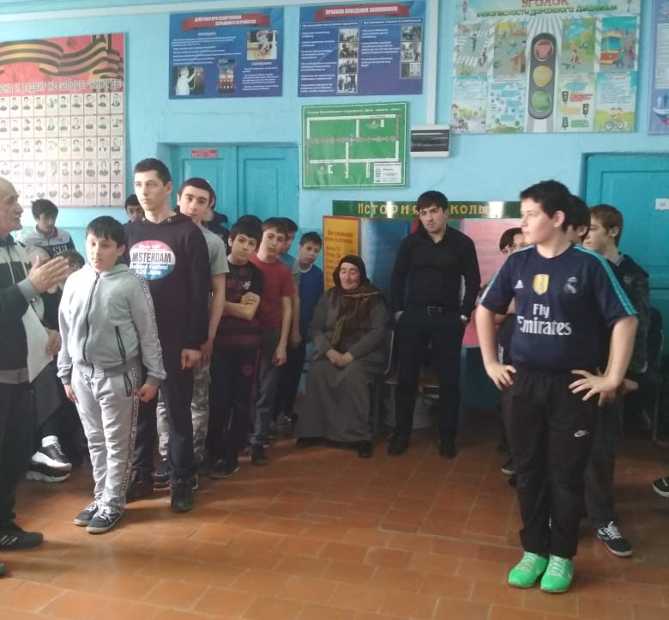
"Призванье Родине служить!", под таким названием работники культуры Черняевского СДК совместно со школой провели мероприятие, посвященное Дню Защитника Отечества. На мероприятии прозвучало много поздравлений. Дети исполнили песни военных лет, прочитали стихи, показали танцевальные номера.
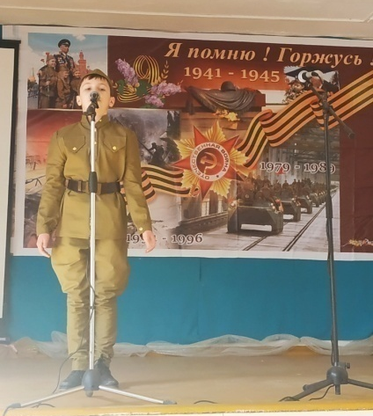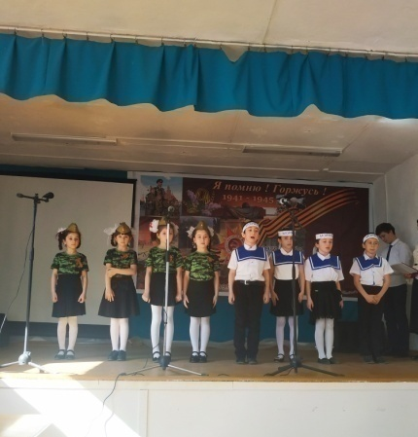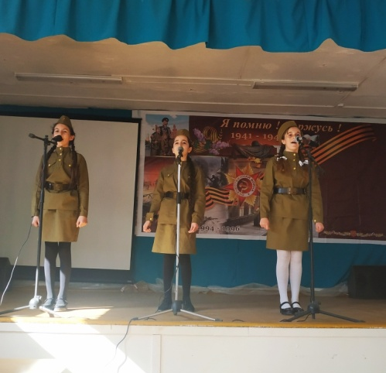
Работники Красновосходского дома культуры для ребят 4 класса провели игровую программу «Солдат не спит». Участники мероприятия разделились на 2 команды « Силачи» и «Защитники». Команды проявляли смекалку в играх « Силач», « Сапер», «Музыкант» и т.д. По окончании соревнований победила дружба. Капитаны команд получили медали «Самый активный» . Все участники соревнований получили сладкие призы за активное участие.
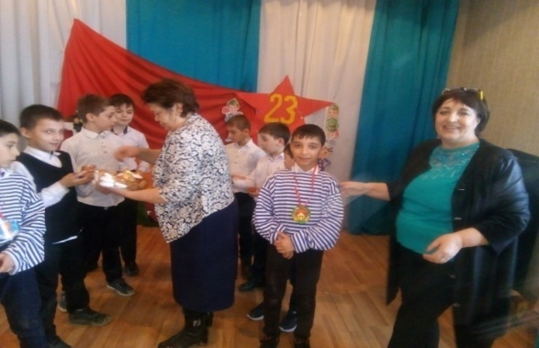

В клубе села Пролетарское провели игровую программу : «Один день из армейской жизни». Мероприятие было посвящено будущим защитникам Отечества. Участники мероприятия познакомились с армейской жизнью, прошли курс молодого бойца. Познакомились с распорядком дня солдата: Подъем, зарядка, построение, завтрак, боевые учения, обед, боевые учения, ужин, свободное время, отбой. Ведущая провела с ребятами различные конкурсы: «Построение», «Политзанятия», «Боевые учения», «Стрельбище» и другие.
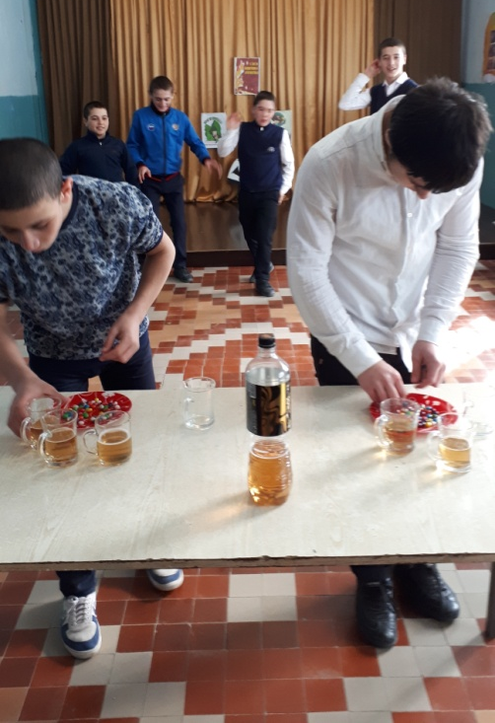
Праздничный концерт «Солдаты России — мои земляки» для пап подготовили работники культуры Александрийского ЦТКНР совместно с работниками детсада. Песни и танцы в исполнении старшей и подготовительной группы радовали пап своей непосредственностью. В конкурсах детки пытались даже обойти своих пап, что не могло не поднять настроение всем присутствующим.
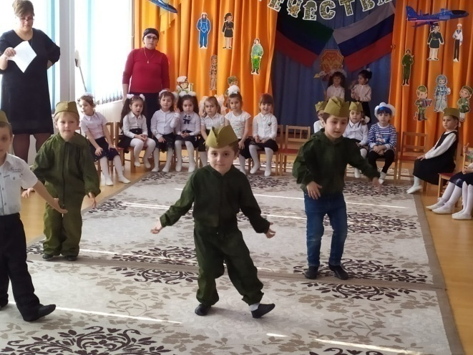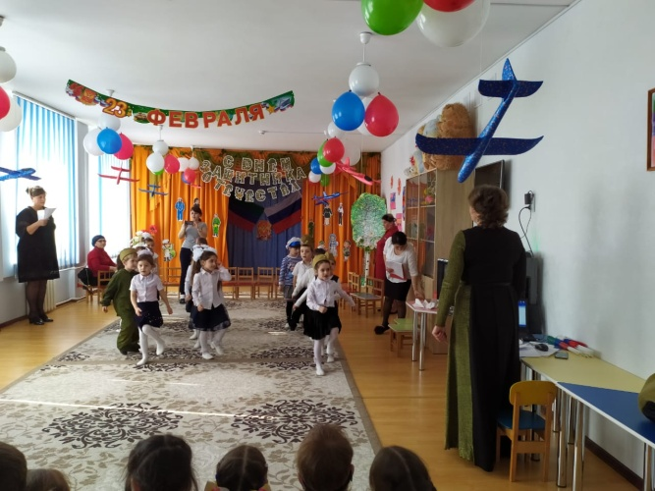
Работники ДК села Огузер совместно с Огузерской СОШ провели праздничное мероприятие «Будни солдатской жизни», в которое вошёл военно-патриотический конкурс «А ну-ка парни!».
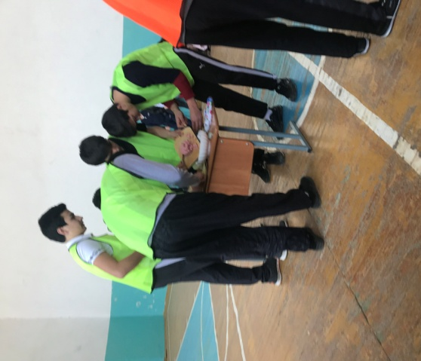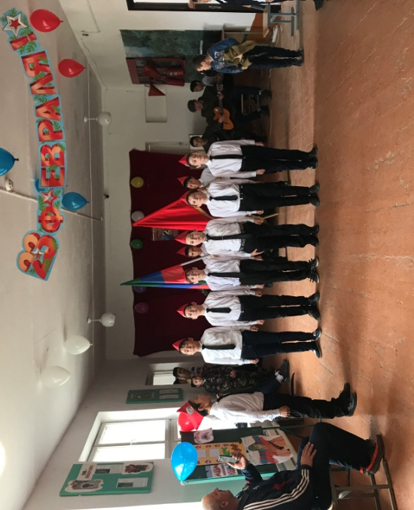
Работники Цветковского дома культуры совместно со школой провели концертную программу "Защитник Родины". Так же к концертной программе подготовили выставку "Армейский чемоданчик", куда вошли экспонаты, собранные детьми на тему "Солдатская жизнь".
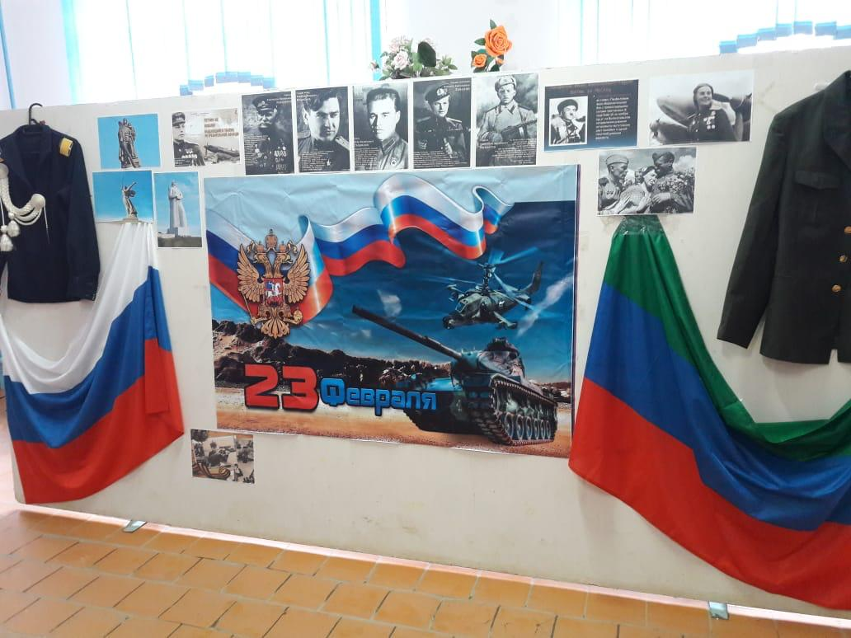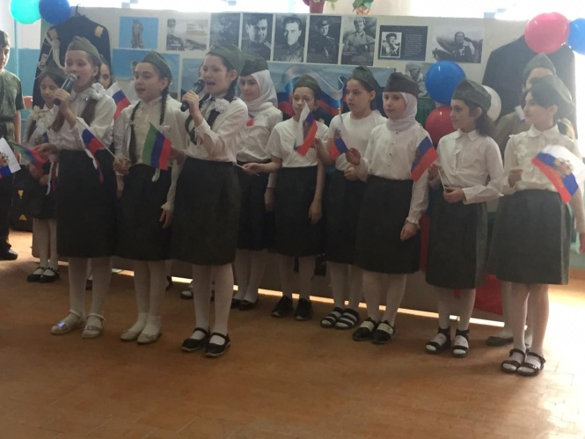
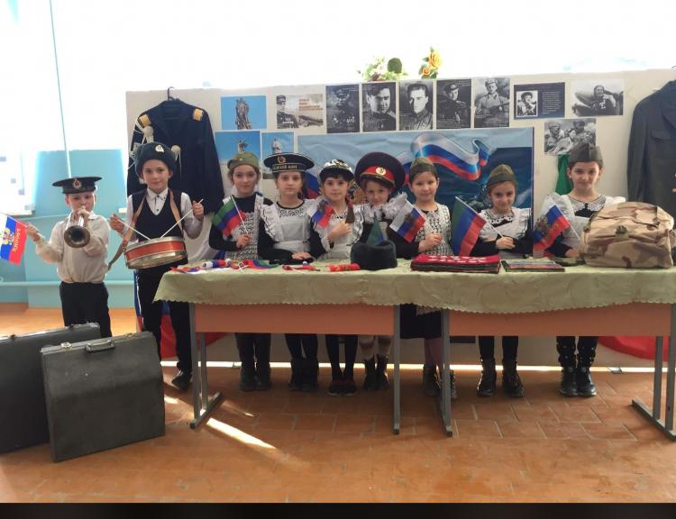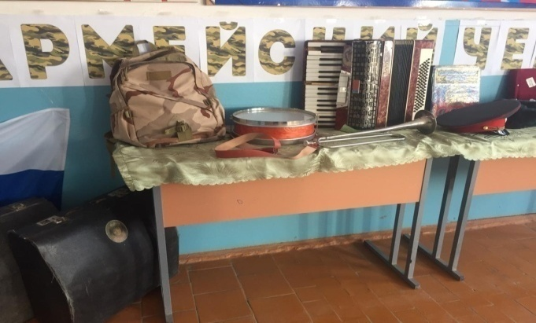
"Армейский чемоданчик" организовал и работник Новокохановского клуба совместно со школой. Ребята с большим интересом рассматривали экспонаты, собранные совместными усилиями детей и взрослых.
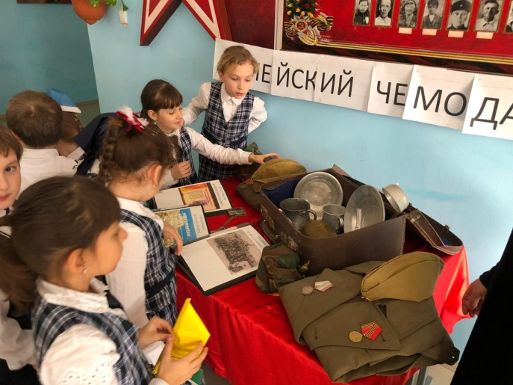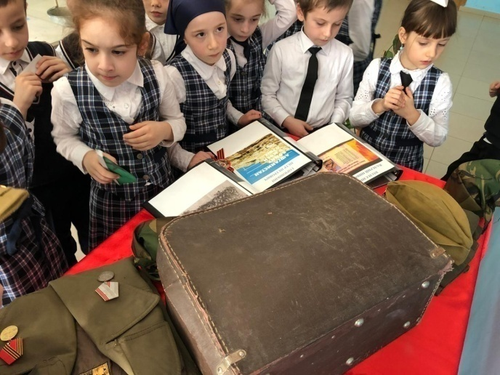
Работники Кардоновского ДК провели конкурс "Что умеют наши мальчики " , Акцию "Красная звезда " и "Солдатский чемодан " совместно со школой. Конкурс прошел очень интересно. Мальчики продемонстрировали свою силу, ловкость, мужество, сообразительность, галантность в конкурсах (" Составь слово", "Снайперы", " Веселые танкисты", "Армрестлинг", "Комплименты ") .
Акция "Красная звезда " прошла очень эмоционально. Присутствующие взрослые и учащиеся рассказали о своих родных и близких, участниках войны и тыла и прикрепили звезды с их именами. К акции " Солдатский чемодан " ребята собрали интересный материал: военную форму, ордена и медали, письма- треугольники, фляжку, посуду .
Также показали инсценировку военной песни.
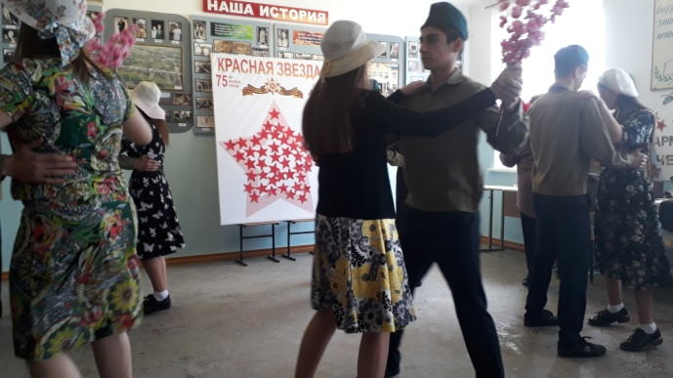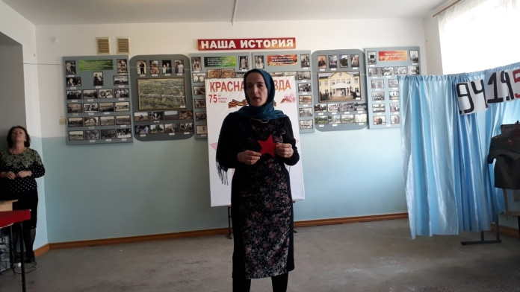
Говорят, дерево крепко своими корнями, а народ - своей историей и традициями, что в полной мере относится и к дагестанцам. Красота и разнообразие традиций обусловлено многонациональностью Дагестана. У каждого народа свои неповторимые, но в то же время есть и очень похожие традиции, обряды.
Показать всю красоту, яркость традиций и обычаев было призвано мероприятие "Дагестан многонациональный", проведённое работниками Кардоновского СДК совместно с учениками Кардоновской СОШ. Представители семи наиболее многочисленных наций подготовили небольшой рассказ о своей народности, обычаи, музыкальный номер: танец и стихотворение на родном языке. А так же были представлены блюда традиционной кухни, которые с удовольствием попробовали присутствующие.
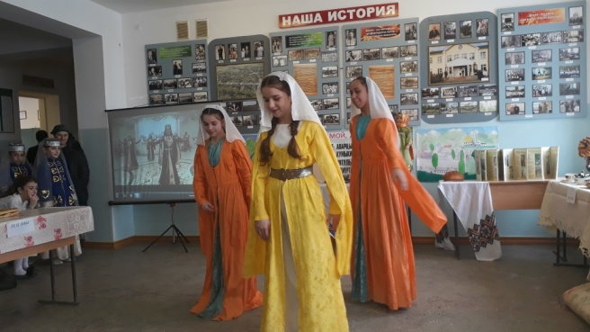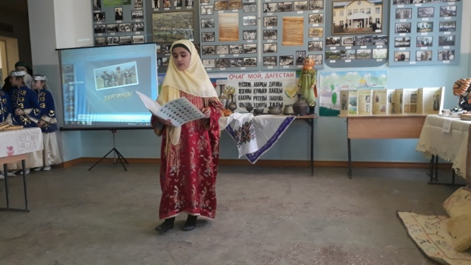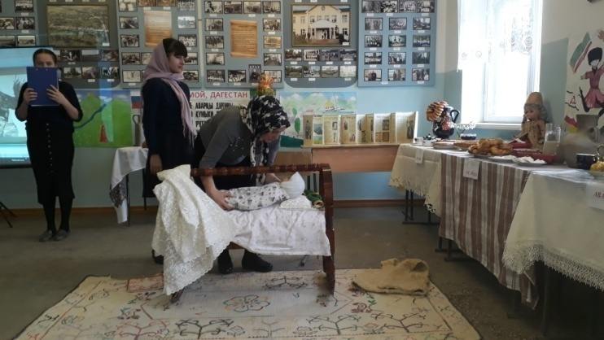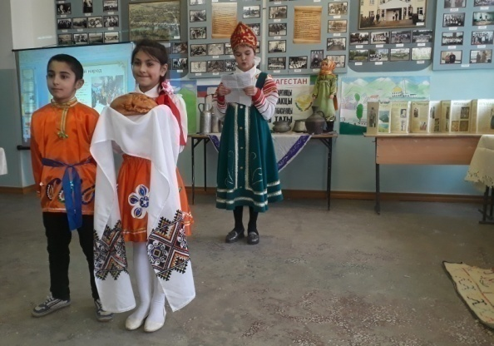
"Дагестан глазами детей", под таким названием прошла выставка рисунков в Краснооктябрьской СОШ, организованная работником культуры Новокохановского клуба совместно с работниками школы.
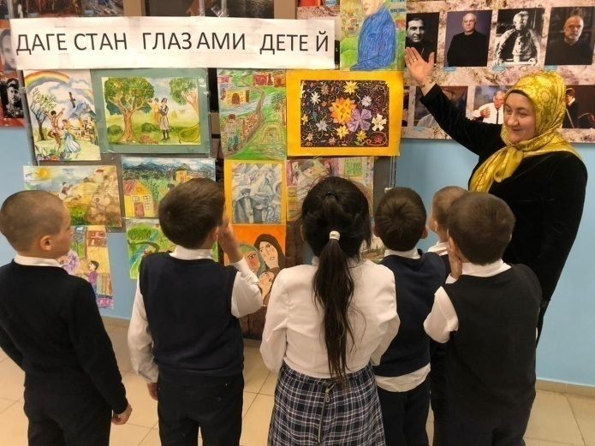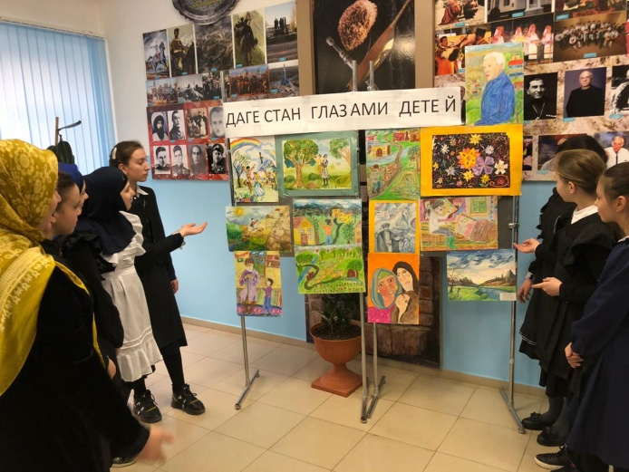
Работник культуры Зареченского клуба совместно со школой провели мероприятие ко Дню родного языка, в котором приняли участие дети и взрослые. Участники мероприятия читали стихи. пели песни на родном языке. Разыгрывали сценки, показывали обряды, танцевали. Мероприятие прошло весело и познавательно.
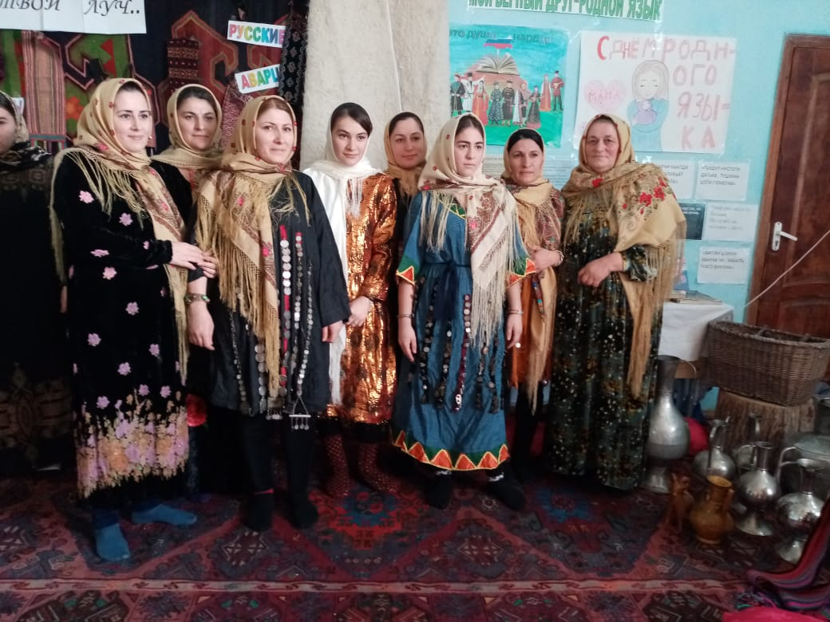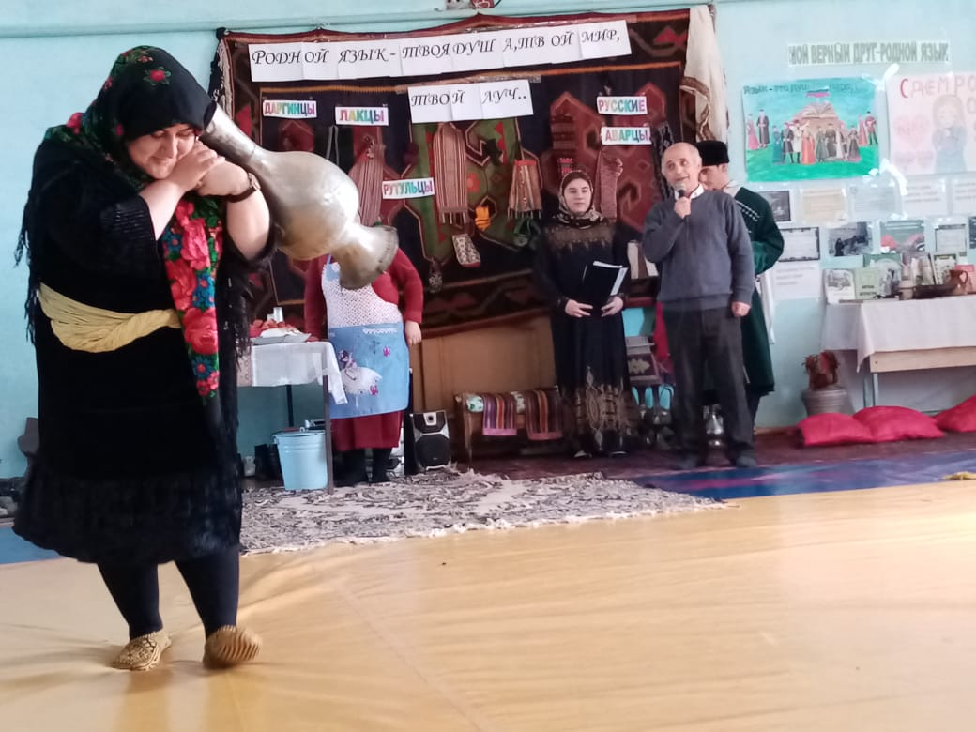
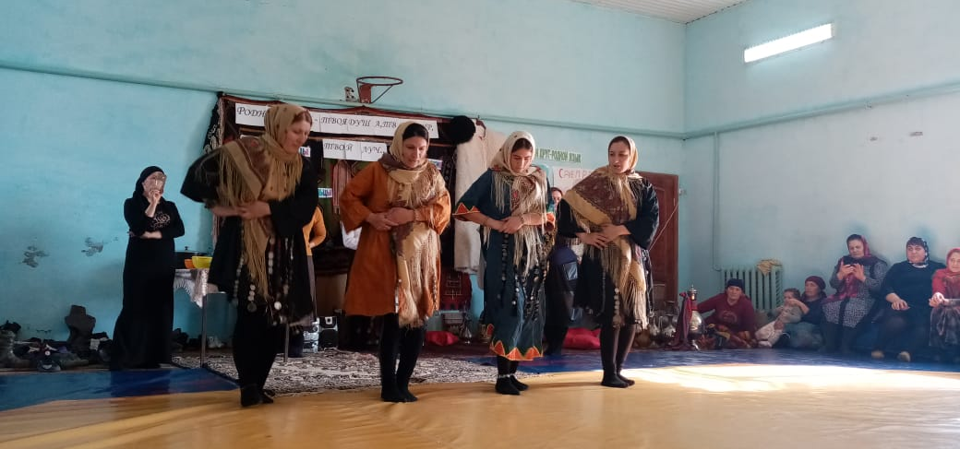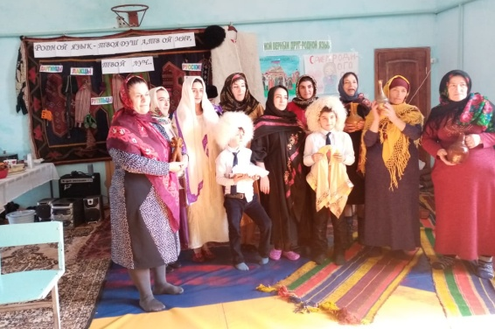
"Пословица недаром молвится" совместное мероприятие библиотеки и клуба прошло в селе Большая Задоевка.
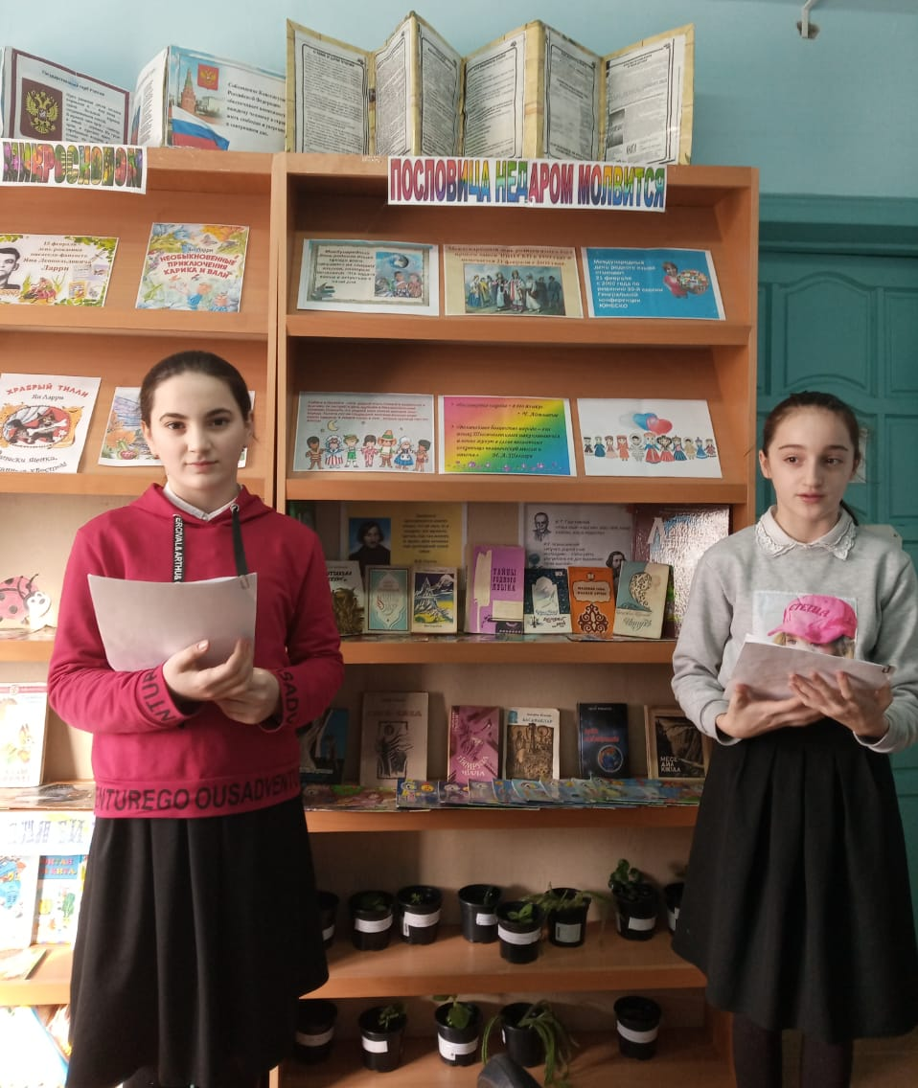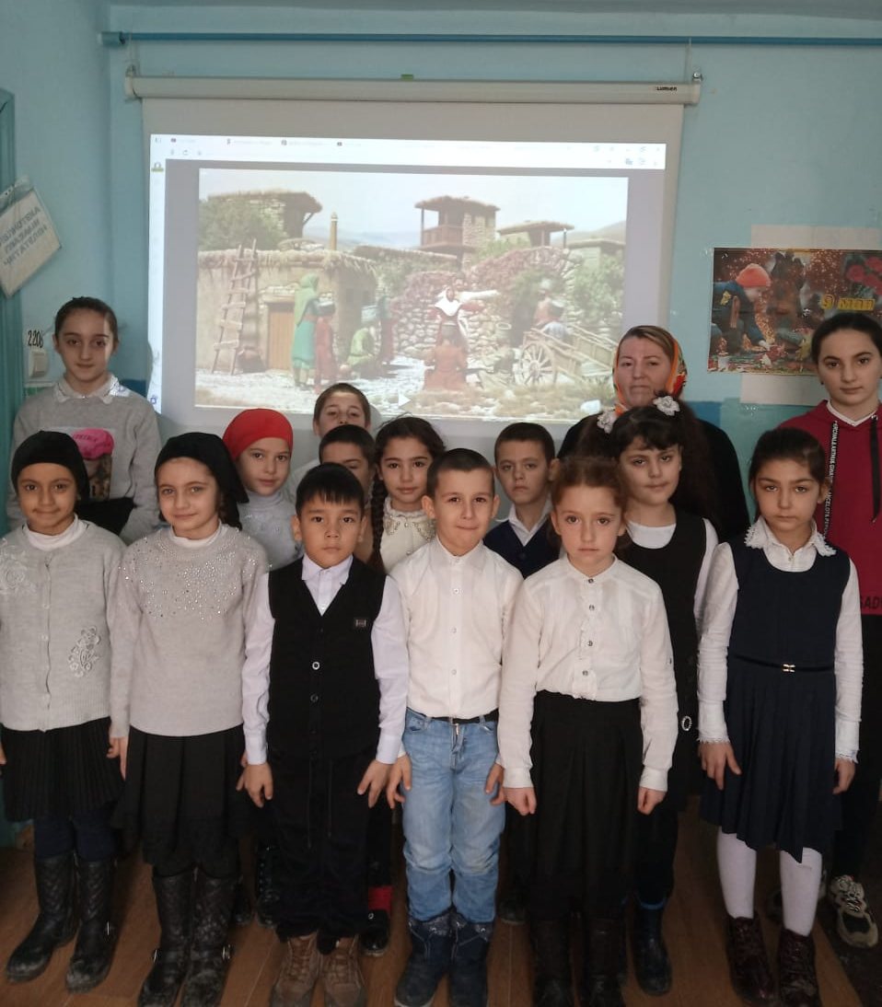

Если ты хочешь судьбу переспорить,
Если ты ищешь отрады цветник,
Если нуждаешься в твердой опоре,-
Выучи русский язык!
Он твой наставник, великий, могучий,
Он переводчик, он проводник.
Если штурмуешь познания кручи,-
Выучи русский язык!
Этим стихотворением началась познавательная викторина по родному языку «Загадки родного языка», которую провели работники Новобирюзякского ДК совместно с библиотекой. Мероприятие сопровождалось фото и видеоматериалами. С присутствующими провели конкурсы: «Перевертыши», «Родственные слова», «Начинаем со слогов», «Буквенная арифметика», где ребятам пришлось немного поработать и поразмыслить. Также, ребята зачитывали четверостишья о родном языке. Поговорили и о дагестанских многочисленных языках, посмотрели два короткометражных мультфильма. Все ребята остались довольны.
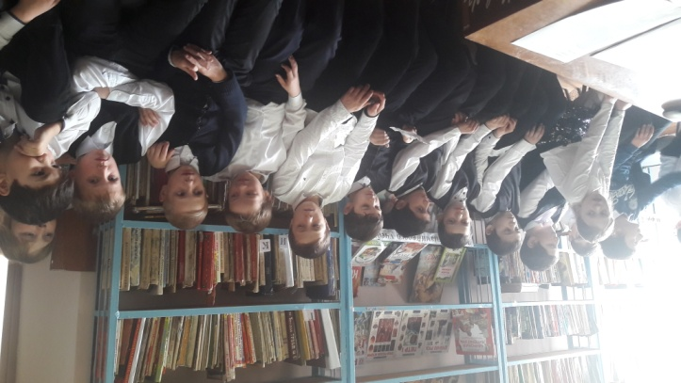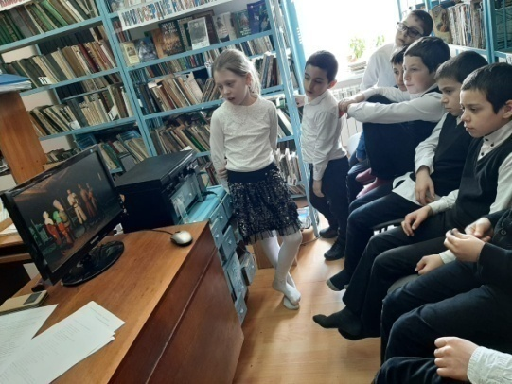
В Яснополянском ДК провели мероприятие « День родного языка». К мероприятию подготовили художественные номера на родном языке: стихи, сценки, обряды, песни. Участники показали старинную утварь и рассказали, для чего её использовали.
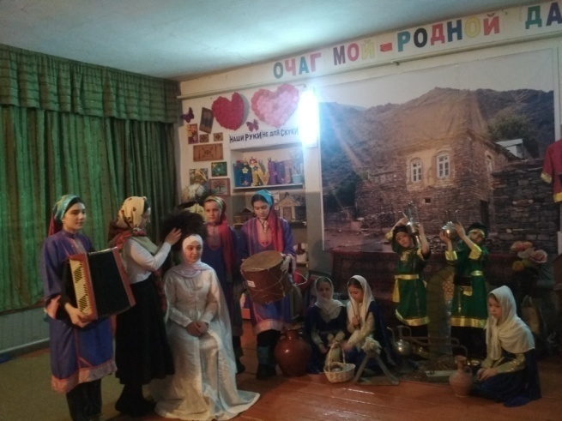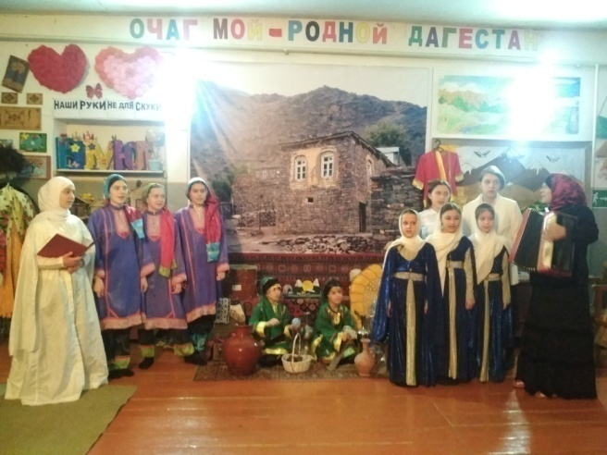
Работники культуры сел Юбилейное и Малая Арешевка провели открытые показательные мероприятия, главная цель которых состояла в привитии любви подрастающему поколению к родному языку, к Родине, к своей истории, к традициям и обрядам своего народа, пробуждение интереса к изучению и сохранению родного языка.
Так, в малом фойе Дома культуры села Юбилейное, оформленном тематическими выставками, включающими в себя высказывания знаменитых писателей, поэтов, историков о родном языке, ведущие показательного мероприятия «Как же прекрасен родной мой язык» поведали всем присутствующим о силе и величие родного русского языка. Приглашенные на праздник учителя и учащиеся 2-ых классов Совхозной СОШ №6 сделали для себя буквально открытие: оказывается, с русским языком можно творить чудеса; нет ничего такого в жизни, что нельзя было бы передать русским словом. И изучать его можно до бесконечности, узнавая в нем все новые и новые стороны, делая все новые и новые открытия. Ребята с удовольствием прослушали стихотворения о языке, вместе с залом ведущие провели занимательную игру – кричалку – вспоминали знаменитые русские пословицы и поговорки. В исполнении вокальной группы «Почемучки», действующей при сельском доме культуры, была исполнена песня «Выучи русский язык», а завсегдатаи театрального кружка «Непоседа» показали инсценировку народной сказки «Репка», которая вызвала бурю положительных эмоций у юных зрителей. Аплодисментами также была встречена детская фольклорная группа «Туесок», эмоционально исполнившая песню «Гармонист Тимошка». В завершении мероприятия методист по народному творчеству Центра культуры Кизлярского района Эмилия Исаева поблагодарила всех ребят и организаторов за такой яркий и насыщенный праздник, пожелав всем и дальше изучать этот прекрасный язык, открывать для себя каждый раз что-то новое, интересное, необычное и, конечно, беречь его. Все ребята с праздника ушли домой не только с положительными эмоциями, но и с разноцветными воздушными шариками в руках.

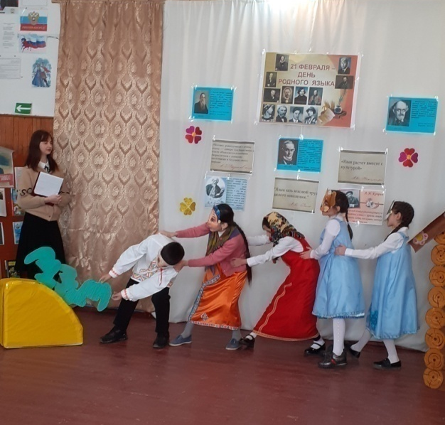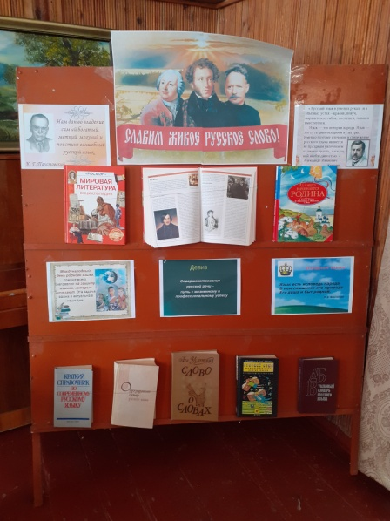
О красоте и своеобразии даргинского языка учащиеся 5-8 классов узнали на познавательном часе «Богатый и звучный великий язык», который провел и подготовил заведующий филиалом Малоарешевского Дома культуры Али Хатаев. Очень большое внимание ведущим было уделено особенностям истории становления и жизни даргинского народа и, конечно, развитию даргинского языка. Присутствующие на мероприятии ребята могли познакомиться с тематической выставкой «Язык моего народа», где были представлены детские рисунки, разнопланово изображающие особенности этой народности. На даргинском языке ребятами были прочитаны стихотворения самых знаменитых поэтов - Омарлы Батырая, Магомед – Расула, Фатимы Абакаровой. В исполнении вокальной группы «Рурсви» под аккомпанемент аккордеона прозвучала песня «Мой народ»… В завершении праздника ведущий пожелал всем любить свой язык, уважать его и беречь так, как это делали наши предки.
В продолжении этой эстафеты 21 февраля подобные мероприятия пройдут во всех учреждениях культуры Кизлярского района.
Подводя итоги, хочется сказать, что язык – это действительно великая сила. Нужно учиться каждый день бороться за свой родной язык и его чистоту. Чтобы быть достойным гражданином своей страны, нужно сохранять её культуру и традиции, необходимо в совершенстве владеть родным словом. Так давайте будем беречь и любить своё родное слово, ведь с него начинается Родина.
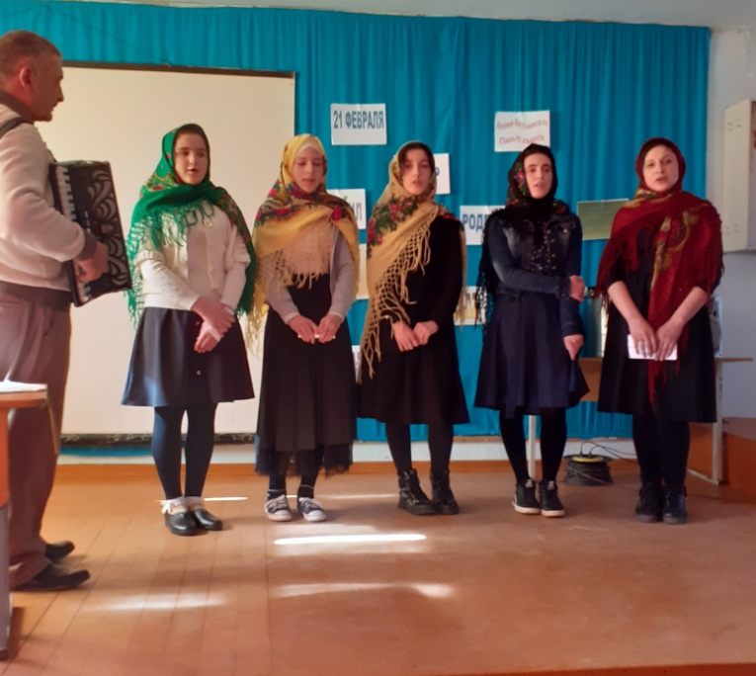
Работники дома культуры села Красный Восход совместно с библиотекой провели фольклорно-игровое мероприятие "Пословица недаром молвится", посвященное Дню родного языка. "Без пословиц не проживешь", - справедливо говорили в народе. Они отражали все стороны человеческой жизни. В пословицах заключена мировая мудрость, красота и сила народной речи.
Ребята познакомились с интересной частью нашего устного творчества - пословицами, поговорками, благодаря, которым речь человека становится богаче и интересней.
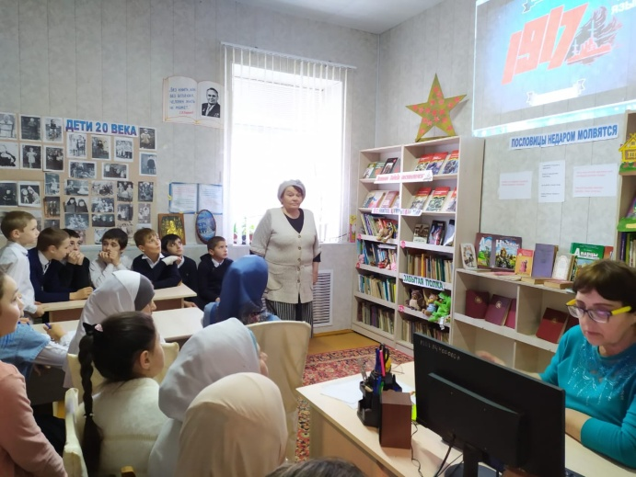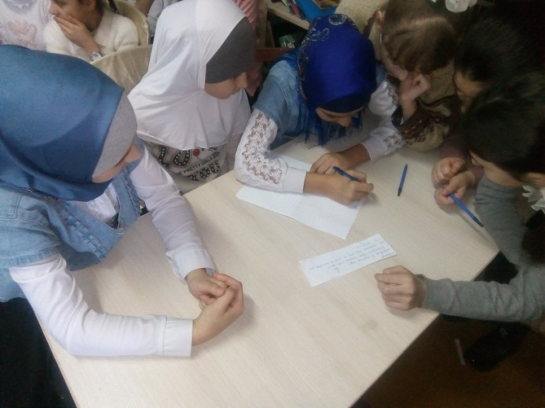
Познавательный час «Береги и знай родной язык!» прошел в Александрийском ЦТКНР. Присутствующим показали видеоролик о том, что надо беречь, изучать и передавать знание языка будущим поколениям. Ребята узнали, какие языки уже безвозвратно утеряны в мире и у нас, в Дагестане, в частности.
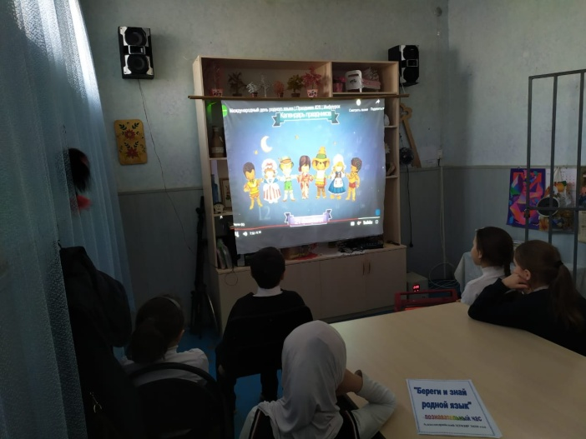
Работники культуры Черняевского ДК совместно со школой провели мероприятие "Язык наш прекрасный, богатый и звучный". На мероприятии показали многообразие народов, проживающих в селе Черняевка. Представители каждой национальности представили песни, танцевальные номера, стихи на родном языке.
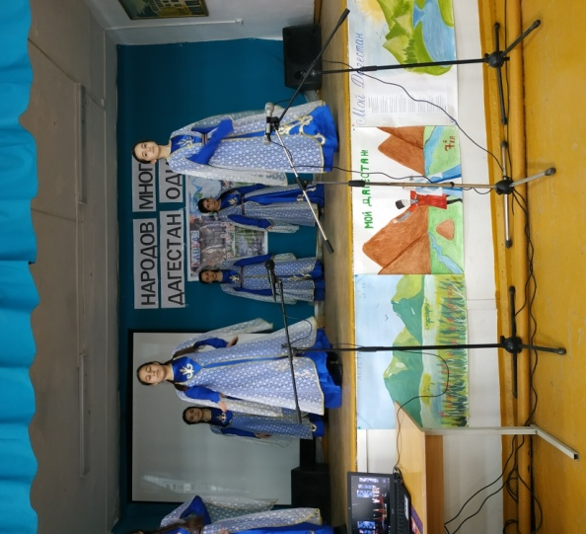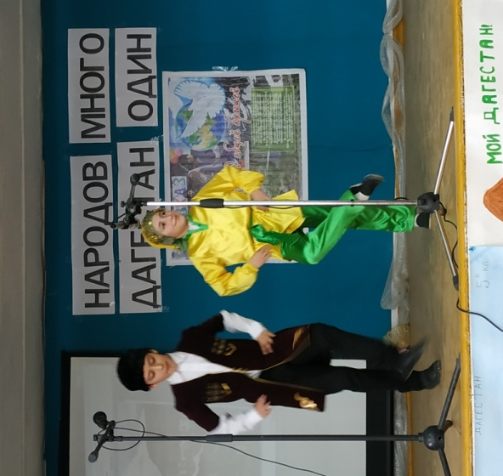
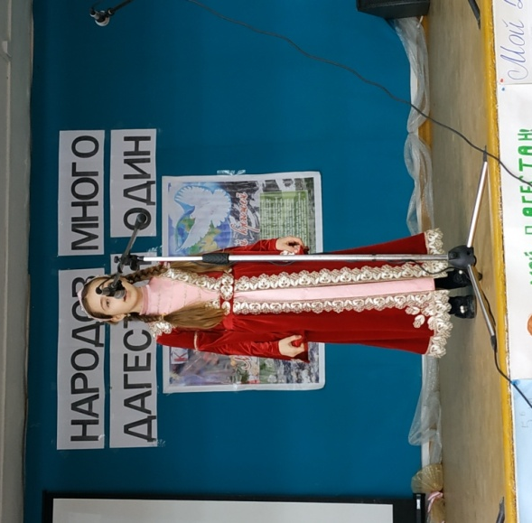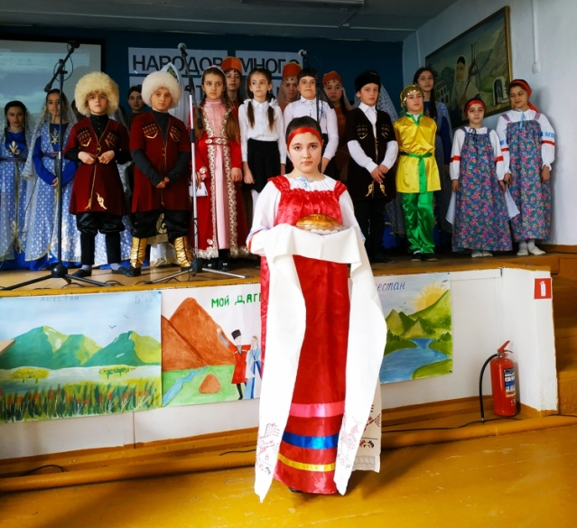
Б-Бредихинский СДК совместно со школой провели мероприятие "Мой родной язык".
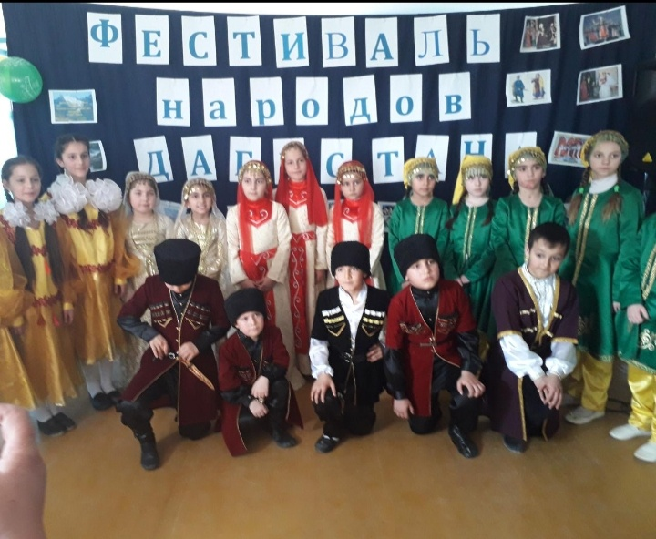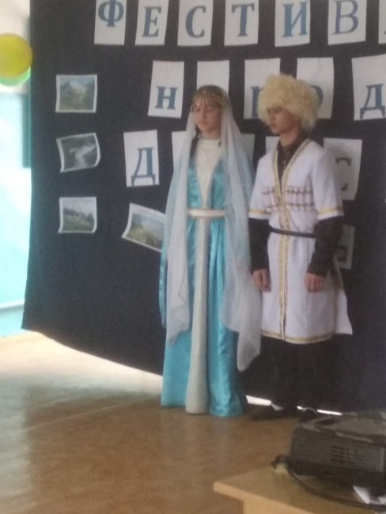
Сохранение фольклора не только устного, но и рукодельного - одно из направлений в работе Брянского дома культуры.
Так, в Брянском ДК прошла персональная выставка мастерицы Г.Калинкиной "Тряпичная кукла". Галина представила свои работы и рассказала, что каждая изготовленная кукла связана с каким-нибудь событием в жизни человека. Народная кукла-оберег выполняет разные цели: приносит в дом любовь, достаток, помогает зачать ребёнка или защитить близких от злых сил. Гости выставки могли не только оценить работы мастерицы, но и принять участие в мастер-классе по изготовлению тряпичной куклы-оберега. Изготовленные своими руками куклы-обереги, приносящие в дом счастье и радость, участницы мероприятия забрали с собой.
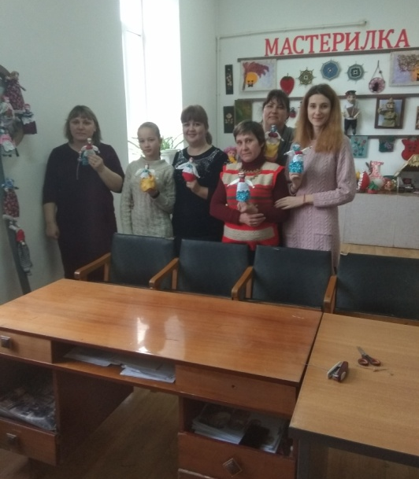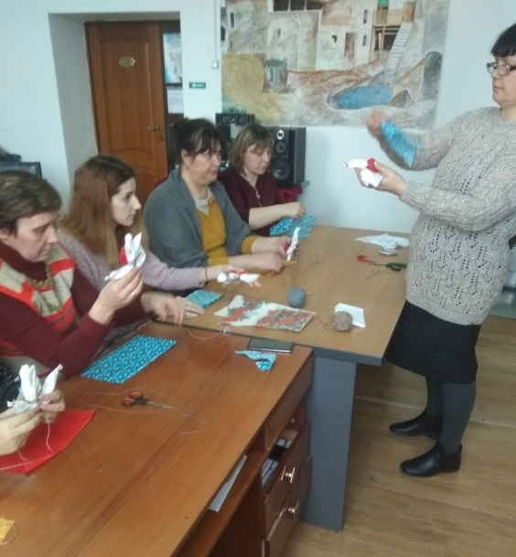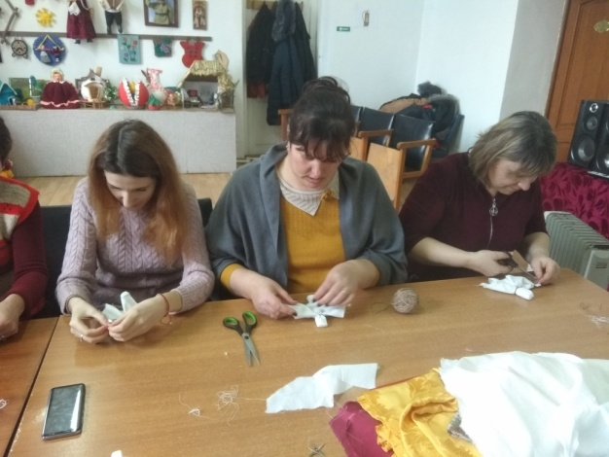

"Ой, да Масленица" под таким названием прошёл самый веселый, шумный, народный праздник в Красновосходском ДК. Организаторами мероприятия стали работники СДК и библиотеки. Под веселую музыку гостей встречали скоморохи : Алейник К. и Денисенко Н.М. От души вас поздравляем
И сердечно приглашаем:
Все заботы бросьте,
Приходите в гости,
Прямо к нашему крыльцу,
К нам, на Масленицу.
На мероприятие были приглашены жители села и, конечно же, ребятишки Красновосходской СОШ. Что за Масленица без потешек, игр и конкурсов. Главное угощение праздника , конечно же блины, которыми Скоморохи угощали всех присутствующих. Пели песни, задорные частушки, шутили , перетягивали канат. По традиции проводили зиму хороводом и сожгли чучело Масленицы. Мероприятие закончилось чаепитием.
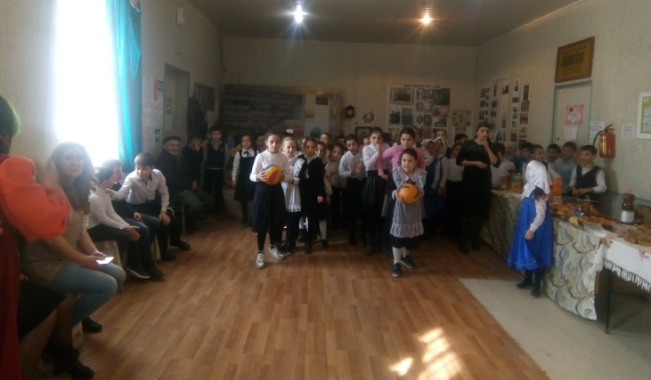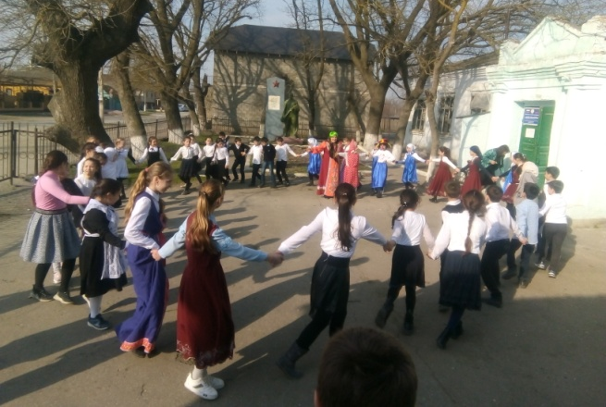
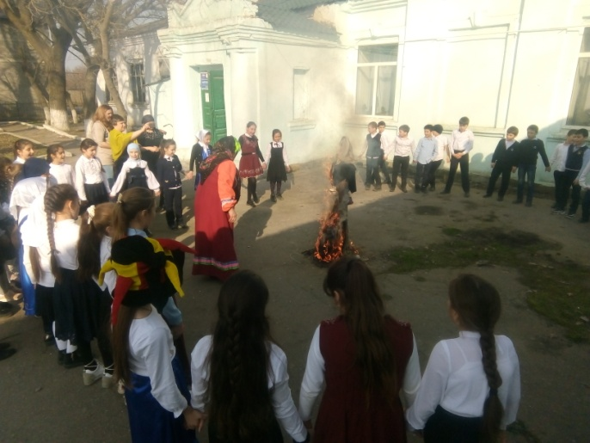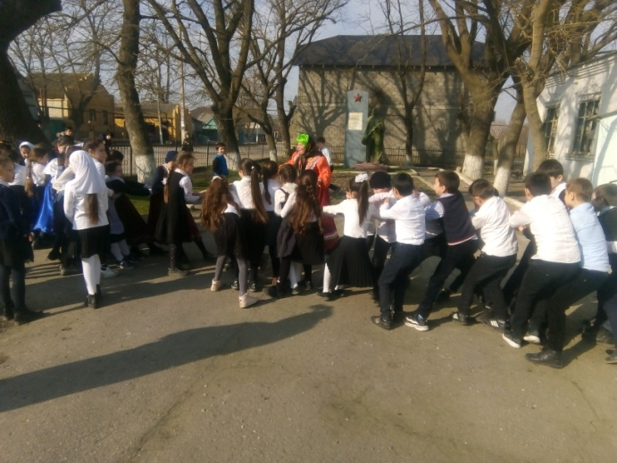
"В институте любви нет каникул "- так писал наш замечательный поэт Расул Гамзатов. Действительно, у любви нет возраста, времени года, социального статуса. О любви написано много. О любви написано мало. Оба эти утверждения верны. А как пишут о любви дагестанские поэты обсудили работники культуры Кардоновского ДК с учениками школы на литературно- музыкальном мероприятии "Поэзия любви ". Ребята прочитали стихи известных дагестанских поэтов Расула Гамзатова, Фазу Алиевой, Омарлая Батырая, Бийке Кулунчаковой, Бикеханум Алибековой, Махмуда из Кахабросо ,Анхил Марин, Щазы из Куркли. Они обсудили, как с помощью высокого слога поэты выражают в стихах чувство любви, говорят о ней возвышено, трепетно и нежно. Учащиеся открыли новых авторов, поделились своими эмоциями.
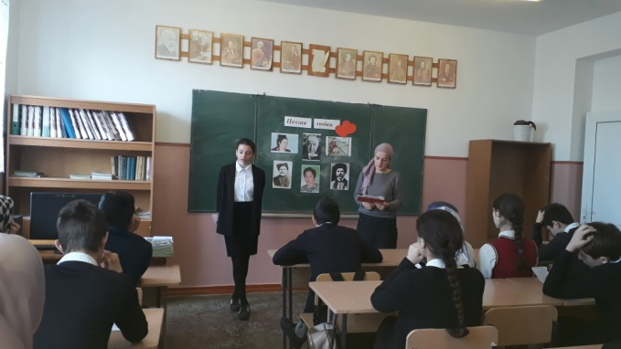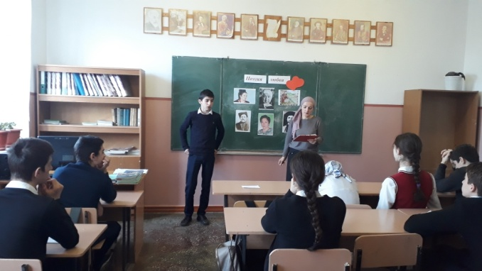
В доме культуры села Южное прошла конкурсная программа "Любви все возрасты покорны", которая была посвящёна Дню всех влюблённых. На сцену пригласили желающих принять участие в конкурсах, которые подготовили работники культуры. Весёлые, интересные, шумные, быстрые конкурсы сменяли один другой. Мероприятие прошло на одном дыхании, всем очень понравилось.
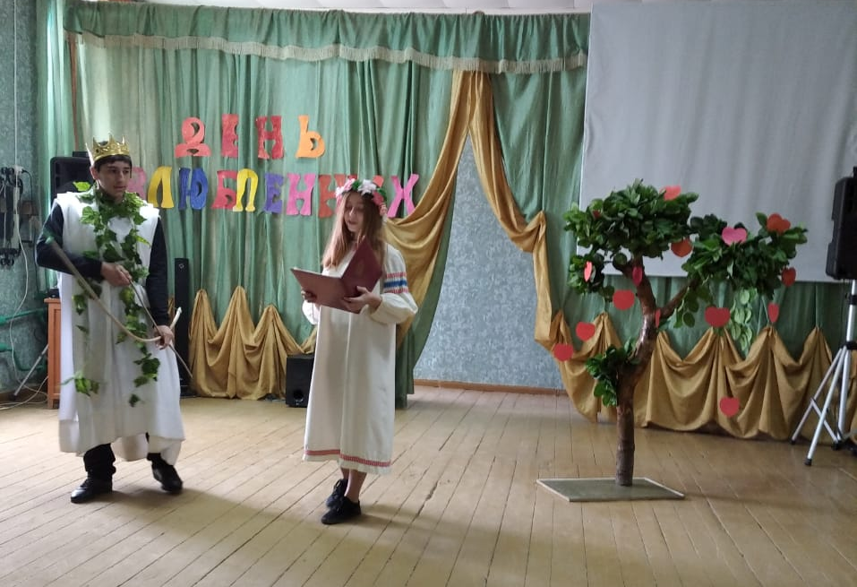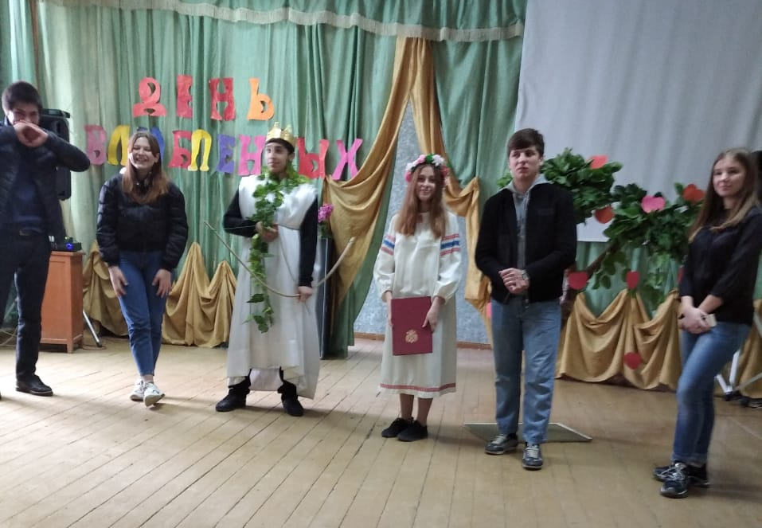
Артисты группы "Метроном" выступили на сцене автоклуба с концертной программой "Сердце не прячь, Амур не промажет", которая состоялась для жителей села Нововладимировка.
В рамках республиканского проекта "Творческий десант" народный ансамбль русской песни "Яблонька" принял участие в творческом десанте в Тарумовском ЦТКНР.
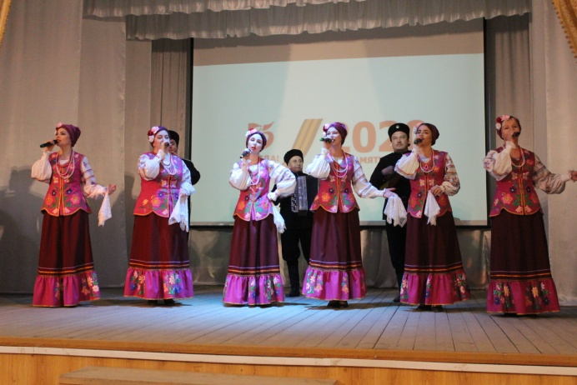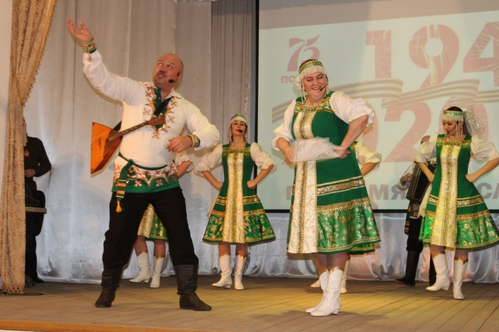
В Центре культуры и досуга МР "Кизлярский район" состоялись посиделки "Защитники наши" из цикла "У самовара". На мероприятии, за чашкой крепкого чая, женская половина Центра поздравила приглашённых мужчин шуточными инсценировками и песнями.
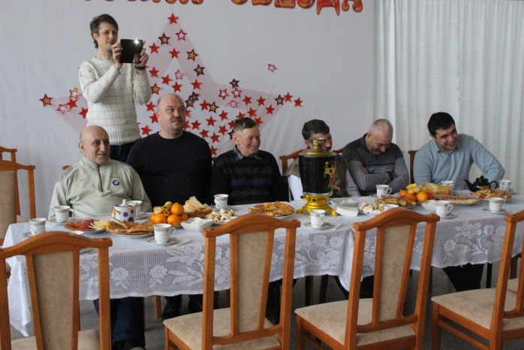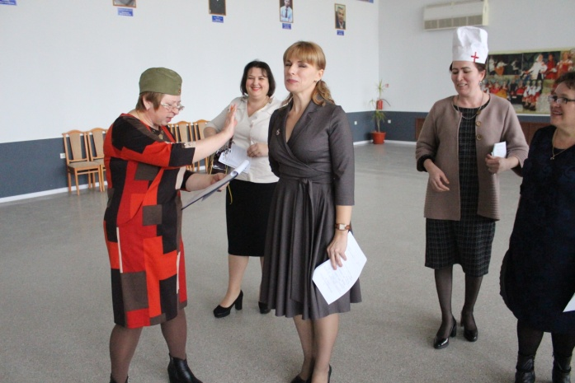
В ДК села Южное прошёл информационный час "Терроризм - зло человечества". Ведущая мероприятия говорила о терроре, как о насилии, несущем в себе угрозу для жизни других людей. Поэтому всем людям необходимо быть бдительными и решительными в борьбе с террором. Школьники очень внимательно слушали информацию, принимали участие в дискуссии об этом зле, высказывали своё мнение о терроризме. Присутствующие почтили минутой молчания память погибших в результате террористических актов, которые были совершены за последние годы.

В Яснополянском СДК провели час информации с учащимися 4-8 классов на тему «Наш мир без террора!» Ведущие мероприятия рассказали присутствующим об определении понятий «терроризм» и «террористы». Что в переводе с латыни слово "террористы" – это крайне жестокие люди, которые любыми способами запугивают людей, захватив их в заложники. А также учащимся рассказали о войне и террористах, о том, как они организовывают взрывы в многолюдных местах и используют оружие. Часто жертвами терроризма становятся невинные люди, среди которых есть и дети. А важнейшей предпосылкой эффективной борьбы с терроризмом наряду с мерами правоохранительных органов спецслужб, является умение граждан и в том числе учащихся школы противостоять терактам, и правильно себя вести в условиях этой опасности.
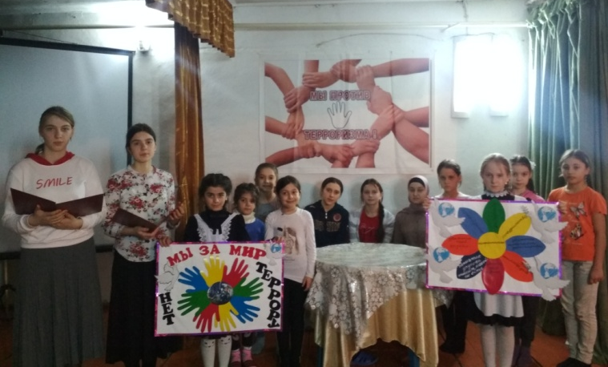
"Уважение каждой религии - основа здорового общества", мероприятие под таким названием совместно с библиотекой провели работники Кардоновского ДК для старшеклассников школы. Мы живем в многонациональной и многоконфессиональной стране и важно, чтобы молодежь получала достоверную информацию о религии. Заранее было проведено анкетирование среди учащихся, по результатам опроса которого оказалось, что они на многие вопросы затрудняются ответить. Но радовал факт того, что конфликтов на религиозной почве не было, дружат, не задумываясь, какой национальности и вероисповедания друг. Ведущие рассказали об истории христианства и ислама, основных символах, праздниках, обычаях и священных книгах, заповедях обеих религий. Провели викторину, на которую ребята давали полные, обоснованные ответы, опираясь на информацию, полученную во время мероприятия. Заканчивая нашу встречу, мы пожелали, чтобы ребята верили не только в свои силы, но и в силы Всевышнего, чтобы учились уважать и любить представителей другой религии, быть терпимыми и милосердными.
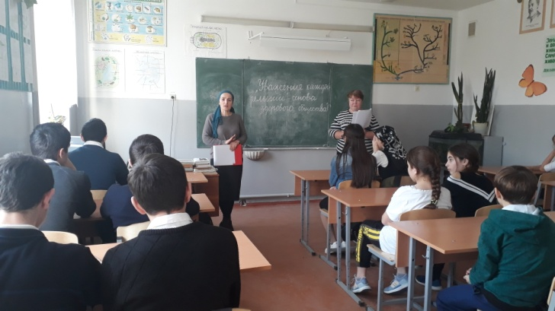
В клубе с. Пролетарское прошел час информации: «Мифы и, правда о наркотиках». К сожалению, здоровый образ жизни является эталоном не для всех и есть такие, кто от вредных привычек отказаться не хочет. Страшнейшим злом, проникающим все больше и больше в нашу жизнь, является наркомания. Ведущие мероприятия рассказали о вреде наркотиков, приняли участие в ролевой игре: "Мифы о наркотиках", просмотрели видеоматерил. В завершении мероприятия участники заполнили анкету.
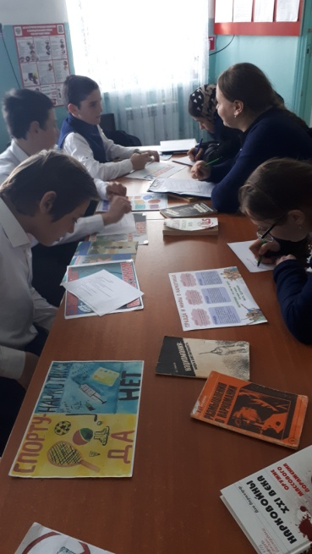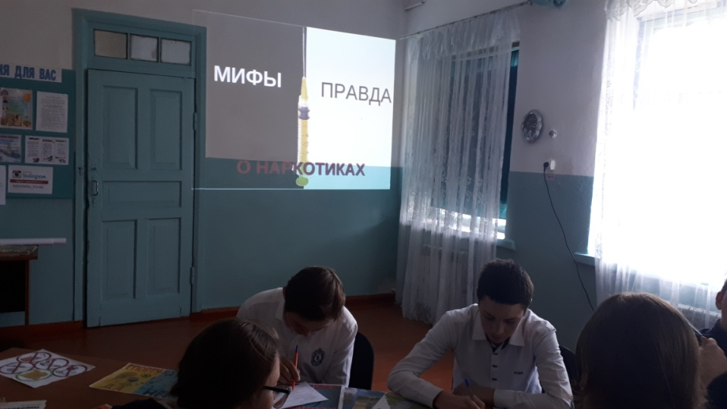

Исполнитель
С.А. Дунаевская

